第四章 UE启动流程
UE要接入LTE网络，必须经过小区搜索、获取小区系统信息、随机接入等过程。

第1章 小区搜索过程（Cell Search Procedure）
本章介绍小区搜索过程。主要涉及PSS/SSS以及UE通过PSS/SSS能够得到哪些有用的信息。
小区搜索的主要目的：1）与小区取得频率和符号同步（下行同步）；2）获取系统帧timing，即下行帧的起始位置；3）确定小区的PCI（Physical-layer Cell Identity）。
UE不仅需要在开机时进行小区搜索，为了支持移动性（mobility），UE会不停地搜索邻居小区、取得同步并估计该小区信号的接收质量，从而决定是否进行切换（handover，当UE处于RRC_CONNECTED态）或小区重选（cell re-selection，当UE处于RRC_IDLE态）。
LTE一共定义了504个不同的PCI（对应协议36.211中的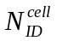，取值范围0 ~ 503），且每个PCI对应一个特定的下行参考信号序列。所有PCI的集合被分成168个组（对应协议36.211中的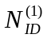，取值范围0 ~ 167），每组包含3个小区ID（对应协议36.211中的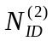，取值范围0 ~ 2）。即有
= 3 +
为了支持小区搜索，LTE定义了2个下行同步信号：PSS（Primary Synchronization Signal，主同步信号）和SSS（Secondary Synchronization Signal，辅同步信号）。
对于TDD和FDD而言，这2类同步信号的结构是完全一样的，但在帧中的时域位置有所不同。
- 对于FDD而言，PSS在子帧0和5的第一个slot的最后一个symbol上发送；SSS与PSS在同一子帧同一slot上发送，但SSS位于倒数第二个symbol上，比PSS提前一个symbol；（见图1.1）
- 对于TDD而言，PSS在子帧1和6的第三个symbol上发送；而SSS在子帧0和5的最后一个symbol上发送，比PSS提前3个symbol。（见图1.1）

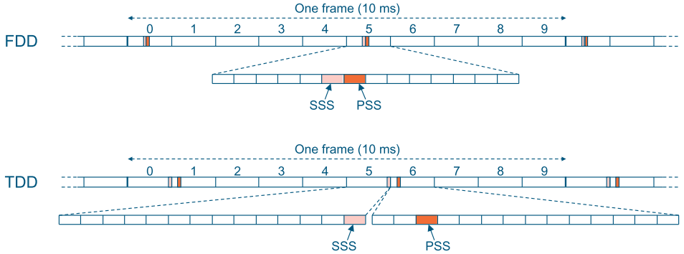

图1.1：FDD或TDD中，PSS/SSS的时域位置

UE开机时并不知道小区系统带宽的大小，但它知道自己支持的频带和带宽（见36.101）。为了使UE能够尽快检测到系统的频率和符号同步信息，无论系统带宽大小，PSS和SSS都位于中心的72个子载波上（即中心的6个RB上，不包含DC。实际只使用了频率中心DC周围的62个子载波，两边各留了5个子载波用作保护波段）。UE会在其支持的LTE频率的中心频点附近去尝试接收PSS和SSS。
关于PSS/SSS在时频上的位置，详见36.211的6.11.1.2节和6.11.2.2节。公式比较简单，这里就不做介绍了。

PSS使用长度为63的Zadoff-Chu序列（中间有DC子载波，所以实际上传输的长度为62），加上边界额外预留的用作保护频段的5个子载波，形成了占据中心72个子载波（不包含DC）的PSS。（见图1.2）

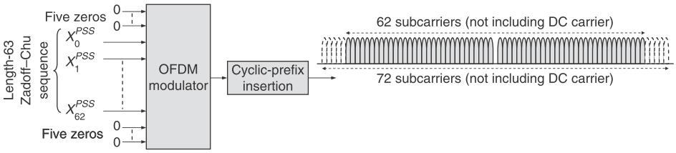

图1.2：PSS的结构

PSS有3个取值，对应3种不同的Zadoff-Chu序列，每种序列对应一个。某个小区的PSS对应的序列由该小区的PCI决定，即 % 3。从36.211的6.11.1.1可以看出，不同的对应不同的Root index u，进而决定了不同Zadoff-Chu序列。

Table 6.11.1.1-1: Root indices for the primary synchronization signal.
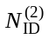 | Root index
0 | 25
1 | 29
2 | 34

UE为了接收PSS，会使用36.211中Table 6.11.1.1-1指定的Root index u来尝试解码PSS，直到其中某个Root index u成功解出PSS为止。这样，UE就知道了该小区的。又由于PSS在时域上的位置是固定的（见图1.1），因此UE又可以得到该小区的5 ms timing（一个系统帧内有两个PSS，且这两个PSS的相同的，因此UE不知道解出的PSS是第一个还是第二个，所以只能得到5 ms timing）。
综上所述，通过PSS，UE可以得到如下信息：
- 5 ms timing

与PSS类似，SSS也使用长度为63的Zadoff-Chu序列（中间有DC子载波，所以实际上传输的长度为62），加上边界额外预留的用作保护频段的5个子载波，形成了占据中心72个子载波（不包含DC）的SSS。且从图1.1可以看出，无论是FDD还是TDD，SSS都在子帧0和5上传输。
LTE中，SSS的设计有其特别之处：
- 2个SSS（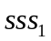位于子帧0，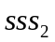位于子帧5）的值来源于168个可选值的集合，其对应168个不同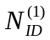；（见36.211的Table 6.11.2.1-1， = / 3）
- 的取值范围与是不同的，因此允许UE只接收一个SSS就检测出系统帧10 ms的timing（即子帧0所在的位置）。这样做的原因在于，小区搜索过程中，UE会搜索多个小区，搜索的时间窗可能不足以让UE检测超过一个SSS。

SSS的结构如图1.3所示，是由2个长度为31的 m-sequence X和Y交织而成的，每个都可以取31个不同的值（实际上是同一m-sequences的31种不同的偏移，对应36.211的Table 6.11.2.1-1的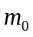和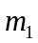）。在同一个小区中，与使用的是相同的2个m-sequence，不同的是，在中，这2个sequence（X和Y）在频域上交换了一下位置，从而保证了和属于不同的集合。（36.211的6.11.2.1中计算 d(2n)和d(2n+1)的那个公式，可以很好地说明和的不同。对于而言，偶数位偏移位，奇数位偏移位；对于而言，偶数位偏移位，奇数位偏移位。而从Table 6.11.2.1-1可以看出，(, )组成一个取值，且一定小于，因此，和的取值范围必定不同）

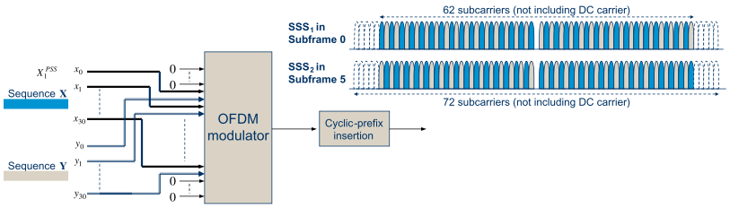

图1.3：SSS的结构

下面介绍UE是如何解码SSS的。
步骤一：UE知道PSS后，就知道了SSS可能的位置。为什么说是可能呢？
首先，UE在检测到SSS之前，还不知道该小区是工作在FDD还是TDD模式下。如果UE同时支持FDD和TDD，则会在2个可能的位置上（见图1.1）去尝试解码SSS。如果在PSS的前一个symbol上检测到SSS，则小区工作在FDD模式下；如果在PSS的前3个symbol上检测到SSS，则小区工作在TDD模式下。如果UE只支持FDD或TDD，则只会在相应的位置上去检测SSS，如果检测不到，则认为不能接入该小区。（通过检测SSS，UE知道小区是工作在FDD模式还是TDD模式下）
其次，SSS的确切位置还和CP（Cyclic Prefix）的长度有关（如图1.4、图1.5所示）。在此阶段，UE还不知道小区的CP配置（Normal CP还是Extended CP），因此会在这两个可能的位置去盲检SSS。（通过检测SSS，UE知道小区的CP配置）

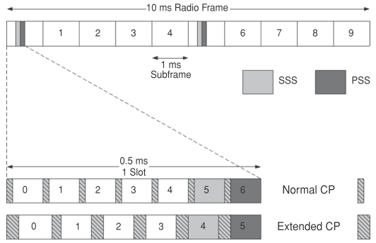

图1.4：FDD模式下，PSS/SSS的帧和slot在时域上的结构

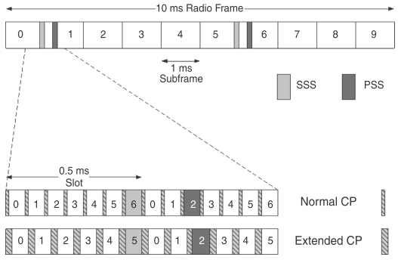

图1.5：TDD模式下，PSS/SSS的帧和slot在时域上的结构

步骤二：UE会在SSS可能出现的位置（如果UE同时支持FDD和TDD，则至多有4个位置），根据36.211中6.11.2.1节里的公式、Table 6.11.2.1-1中可能出现的168种取值、以及X与Y交织的顺序（以便确定是还是，其实都能体现在公式里）等，盲检SSS。
如果成功解码出SSS（当然也知道了该SSS是还是），就确定了168种取值之一（Table 6.11.2.1-1中的和），也就确定了。确定了SSS是还是，也就确定了该SSS是位于子帧0还是子帧5，进而也就确定了该系统帧中子帧0所在的位置，即10 ms timing。
综上所述，通过SSS，UE可以得到如下信息：
- ，加上检测PSS时得到的，也就得到了小区的PCI；
- 由于cell-specific RS及其时频位置与PCI是一一对应的，因此也就知道了该小区的下行cell-specific RS及其时频位置；
- 10 ms timing，即系统帧中子帧0所在的位置（此时还不知道系统帧号，需要进一步解码PBCH）；
- 小区是工作在FDD还是TDD模式下；
- CP配置：是Normal CP还是Extended CP。

在多天线传输的情况下，同一子帧内，PSS和SSS总是在相同的天线端口上发射，而在不同的子帧上，则可以利用多天线增益，在不同的天线端口上发射。
如果是初始同步（此时UE还没有驻留或连接到一个LTE小区），在检测完同步信号之后，UE会解码PBCH，以获取最重要的系统信息。
如果是识别邻居小区，UE并不需要解码PBCH，而只需要基于最新检测到的小区参考信号来测量下行信号质量水平，以决定是进行小区重选（UE处于RRC_IDLE态）还是handover（UE处于RRC_CONNECTED态。此时UE会通过RSRP将这些测量结果上报给服务小区，决定是否进行handover）。

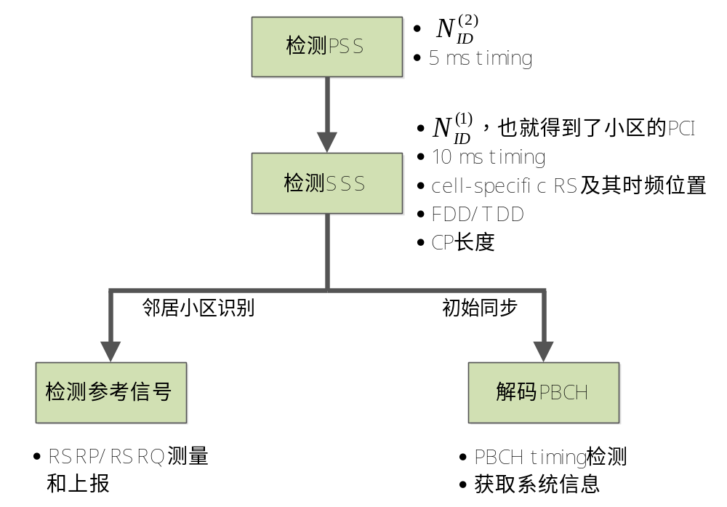

图1.6：小区搜索过程的各个阶段所获取到的信息

在LTE网络规划中，需要避免相邻小区的“PCI mod 3”、“PCI mod 6”、“PCI mod 30”的值相等。即所谓的避免“模3干扰”、“模6干扰”、“模30干扰”。
- 模3干扰：由于PCI = = 3 + ，如果相邻小区的PCI mod 3的值相同，那么相邻小区的PSS相同，就会造成PSS的相互干扰。
- 模6干扰：在时域位置固定的情况下，下行小区特定的参考信号在频域有6个频率移位（frequency shift）。如果相邻小区的PCI mod 6值相同，那么下行小区特定的参考信号在频域上的位置会重叠，就会造成参考信号间的相互干扰。
- 模30干扰：在PUSCH信道中携带了DM-RS和SRS信息，这两个参考信号对于信道估计和解调非常重要。它们是由30组基本的ZC序列构成，即有30组不同的序列组合。如果相邻小区的PCI mod 30值相同，则会使用相同的ZC序列，就会造成上行DM-RS和SRS的相互干扰。

【参考资料】
[1] TS 36.211的6.11节 Synchronization signals
[2] 《4G LTE/LTE-Advanced for Mobile Broadband》的14.1节
[3] 《LTE - The UMTS Long Term Evolution, 2nd Edition》的第7章
[4] 《LTE中的小区搜索过程》
[5] 《LTE小区搜索过程学习总结》
[6] 3GPP TDocs ：《R1-060516》--------- TDD模式下，初始同步过程中的小区搜索过程

第2章 系统信息（System Information）
小区搜索过程之后，UE已经与小区取得下行同步，得到小区的PCI（Physical Cell ID）以及检测到系统帧的timing（即10ms timing）。接着，UE需要获取到小区的系统信息（System Information），这样才能知道该小区是如何配置的，以便接入该小区并在该小区内正确地工作。小区会不断地广播这些系统信息。
系统信息是小区级别的信息，即对接入该小区的所有UE生效。系统信息可分为MasterInformationBlock（MIB）和多个SystemInformationBlock（SIB），每个系统信息包含了与某个功能相关的一系列参数集合。系统信息类型包括：

表2.1：系统信息类型
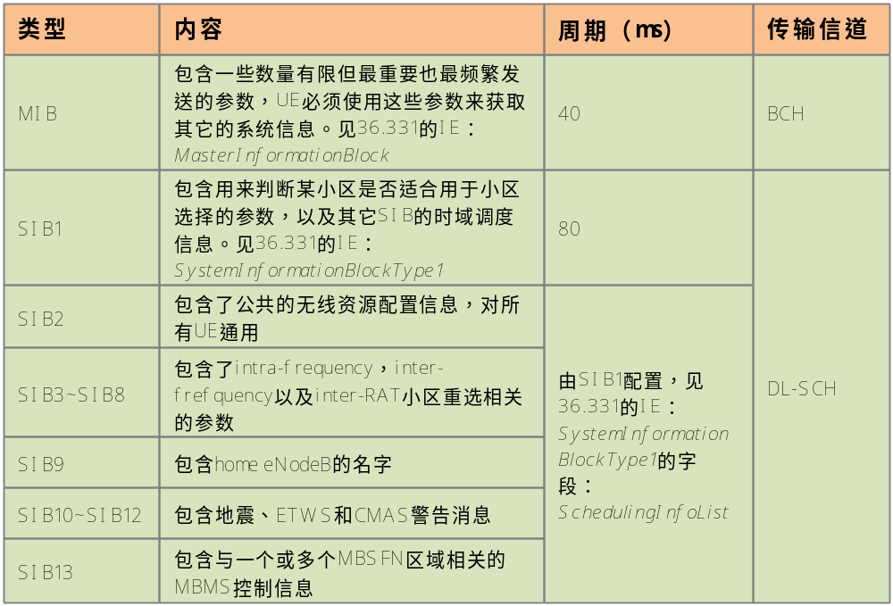

并不是所有的SIB都必须存在。例如对于运营商部署的基站而言，就不需要SIB9；如果某小区不提供MBMS，就不需要SIB13。
有3种类型的RRC消息用于传输系统信息：MIB消息、SIB1消息、一个或多个SI消息。

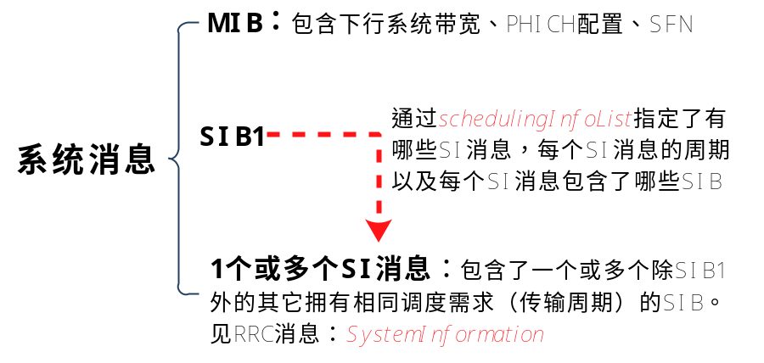

图2.1：3类用于发送系统信息的RRC消息

小区是通过逻辑信道BCCH向该小区内的所有UE发送系统信息的。
从图2.2、图2.3、图2.4可以看出，逻辑信道BCCH会映射到传输信道BCH和DL-SCH。其中，BCH只用于传输MIB信息，并映射到物理信道PBCH；DL-SCH用于传输各种SIB信息，并映射到物理信道PDSCH。

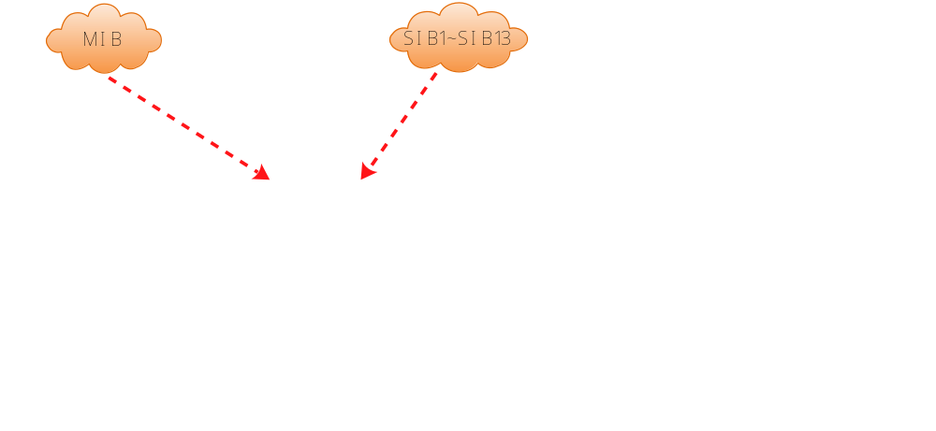

图2.2：下行信道匹配

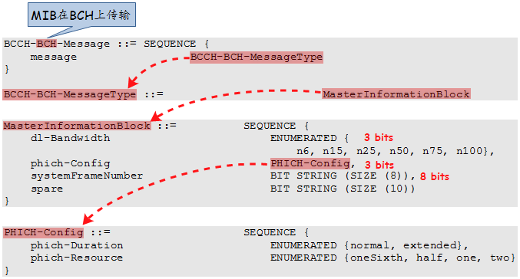

图2.3：从RRC信令中可以看出：MIB在BCH上传输

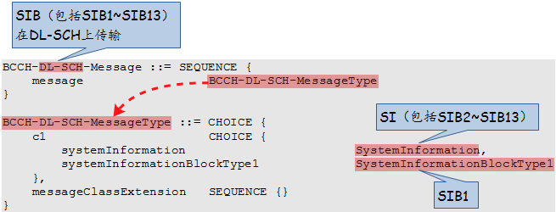

图2.4：从RRC信令中可以看出：SIB在DL-SCH上传输

2.1 MIB
对于MIB而言，除了RRC消息（MasterInformationBlock）里所带的信息外，它还有额外一些信息要告诉UE。本节所要介绍的，就是小区会通过MIB告诉UE哪些信息，以及UE是如何检测到这些信息的。

UE通过检测PBCH，能得到以下信息：
（1）通过接收到的MasterInformationBlock可以知道小区的下行系统带宽、PHICH配置（详见《LTE：PHICH（一）》）、系统帧号（System Frame Number，SFN。更确切地说，获取到的是SFN的高8位，最低2位需要在PBCH盲检时得到，这会在后面介绍）。
（2）小区特定的天线端口（cell-specific antenna port）的数目：1或2或4。
（3）用于L1/L2 control signal（包括PCFICH、PHICH、PDCCH）的传输分集模式（transmit-diversity scheme）：PBCH和L1/L2 control signal都只能使用单天线传输或传输分集，如果使用传输分集， PBCH和L1/L2 control signal会使用相同的多天线传输分集模式。

从图2.2可以看出，MIB会在物理信道PBCH上传输。PBCH时域上位于每个系统帧的子帧0的第2个slot的前4个OFDM symbol上，并在频域上占据72个中心子载波（不含DC）。对应RE不能用于发送DL-SCH数据。如图2.5所示。

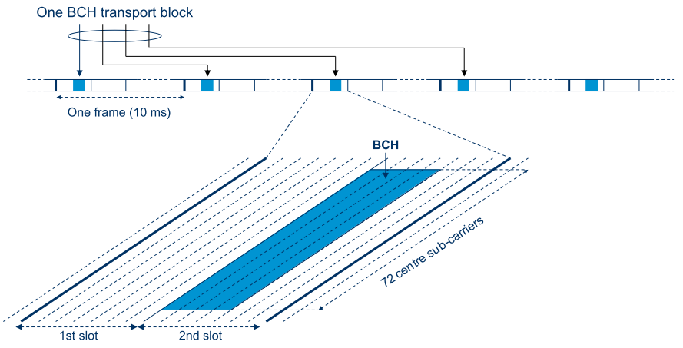

图2.5：BCH传输信道的资源映射

把BCH传输限制在72个中心的子载波，而不考虑小区的下行系统带宽的原因在于：UE在接收BCH时并不知道小区的下行系统带宽。因此UE在第一次接收BCH时，可以假定小区的下行系统带宽等于可能的最小下行系统带宽（6个RB，对应72个子载波）。在解码了MIB后，UE就能从MIB中得到实际的下行系统带宽。

MIB在40ms周期内重复4次，每一次发送的PBCH都携带相同的coded bit，也就是说，每一次都是可以独自解码的。因此，在信道质量（SIR）足够好的情况下，UE可能只接收这40ms内的其中一个，就能够成功解码出PBCH的内容；如果不行，就与下一个10ms发送的PBCH的内容进行软合并，再进行解码，直到成功解码出PBCH。

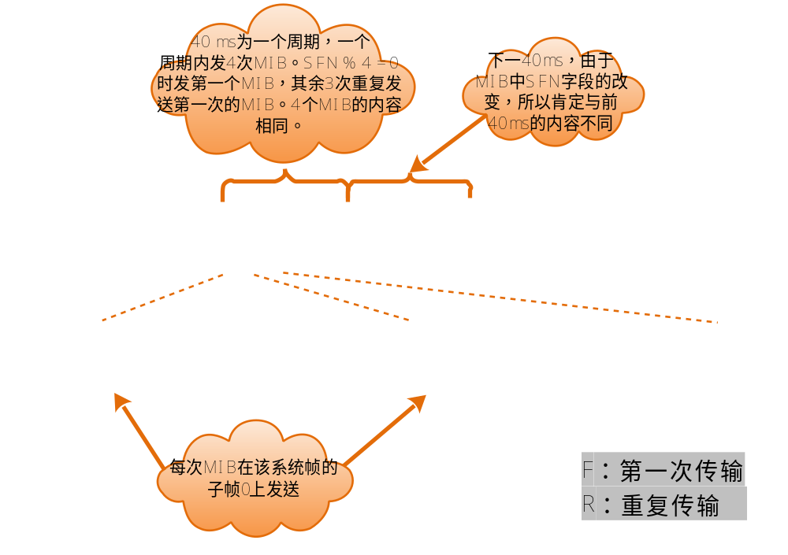

图2.6：MIB在时域上的调度

前面已经说过，通过MIB，UE只能获取到SFN的高8位，最低2位（也就是40ms timing）是通过盲检PBCH得到的。40ms内每次发送的PBCH会使用不同scrambling and bit position（即共有4个不同的phase of the PBCH scrambling code），并且每40ms会重置一次。
UE可以通过使用4个可能的phase of the PBCH scrambling code中的每一个去尝试解码PBCH，如果解码成功，也就知道了小区是在40ms内的第几个系统帧发送MIB，即知道了SFN的最低2位。（[2]和[6]中介绍了检测SFN最低2位的几种策略，有兴趣的可以了解一下）

PBCH的多天线传输只能使用传输分集，而且在2天线端口传输时，只能使用SFBC；4天线端口传输时，只能使用combined SFBC/FSTD。UE使用3种不同的CRC mask（见36.212的Table 5.3.1.1-1）来盲检PBCH，可得到天线端口数目，而天线端口数目与传输分集模式一一对应（1天线端口 <-> 单天线端口传输；2天线端口 <-> SFBC；4天线端口 <-> combined SFBC/FSTD），因此当UE成功解码PBCH时，就知道了小区特定的天线端口数以及用于L1/L2 control signal的传输分集模式。（关于SFBC、FSTD的说明，详见[1]的5.4.1.4节和10.3.1.2节）

Table 5.3.1.1-1: CRC mask for PBCH.
Number of transmit antenna ports at eNodeB | PBCH CRC mask  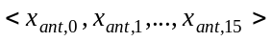
1 | <0, 0, 0, 0, 0, 0, 0, 0, 0, 0, 0, 0, 0, 0, 0, 0>
2 | <1, 1, 1, 1, 1, 1, 1, 1, 1, 1, 1, 1, 1, 1, 1, 1>
4 | <0, 1, 0, 1, 0, 1, 0, 1, 0, 1, 0, 1, 0, 1, 0, 1>

PBCH有3种天线端口组合（1/2/4）和4种不同扰码（phase）组合，所以做盲检PBCH最多有12种可能组合。

图2.7给出了MIB在物理层的编码处理和映射流程。

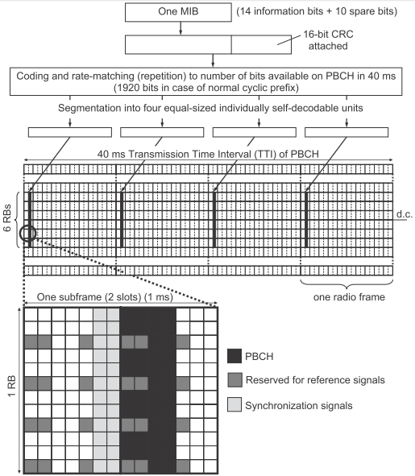

图2.7：PBCH结构

2.2 SIB
在BCH中传输的MIB只包含非常有限的系统信息。而更多的系统信息是通过在DL-SCH中传输的SIB来告诉UE的。
对于各类SIB而言，RRC消息里所带的信息就是其要告诉UE的所有信息。各类SIB的内容可以参见36.331中对应的RRC消息。
与MIB所在的时频位置固定不同，SIB1和SI消息都在PDSCH上传输，且SIB1和SI消息所占的RB（频域上的位置）及其传输格式等是动态调度的，并由SI-RNTI加扰的PDCCH来指示。也就是说，UE需要先在子帧上盲检使用SI-RNTI加扰的PDCCH，才能知道该子帧是否存在SI消息（SIB1在时域上的位置固定）。小区可以根据具体情况灵活地改变SIB1和SI所占的带宽、使用的RB集合以及传输格式等。
SIB1的周期为80ms，且在该周期内SFN % 2 = 0的系统帧的子帧5上重复发送同一SIB1。SIB1在时域上的位置是固定的，但在频域上的位置可能发生变化，并由对应的PDCCH来指示。

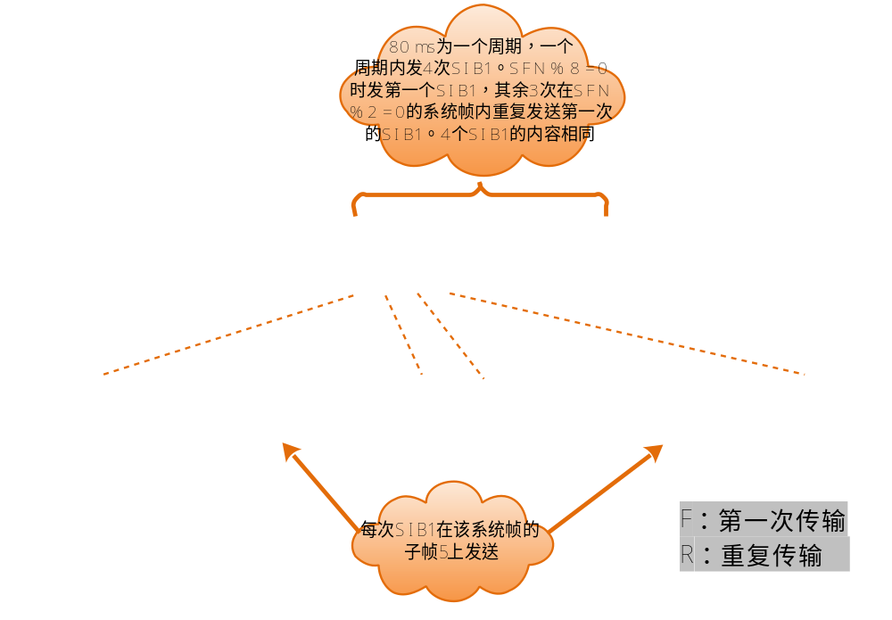

图2.8：SIB1在时域上的调度

每个SI消息包含了一个或多个除SIB1外的拥有相同调度需求的SIB（这些SIB有相同的传输周期）。例如：2个传输周期都是160ms的SIB（如图2.10中的SIB2和SIB3）可以放在同一个SI消息中，但传输周期为320ms的其它SIB（如图2.10中的SIB4和SIB5）必须放在不同的SI消息中。
单个SI消息中包含的信息比特不能超过一个TB块所能传输的最大比特数。
物理层限制了1个SIB（个人觉得更好的描述是SI和SIB1）的最大size。如果使用DCI format 1C，则最大size为1736 bit（217 byte）；如果使用DCI format 1A，则最大size为2216 bit（277 byte）。

一个SI消息包含哪些SIB是通过SIB1中的schedulingInfoList指定的。每个SIB只能包含在一个SI消息中，且SIB2总是放在schedulingInfoList指定的SI列表的第一个SI消息项中，所以schedulingInfoList中并不指定SIB2所在的SI。

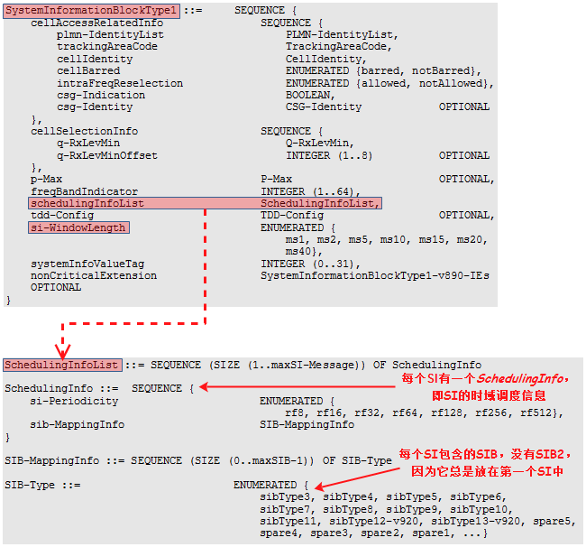

图2.9：SIB1信息（包含了SI的调度信息）

每个SI消息只在一个SI窗口（SI-windows）中传输：1）一个SI消息跟一个SI窗口相关联，该SI窗口内只能发这个SI消息且可以重复发送多次（发多少次，在哪些子帧上发送等，取决于eNodeB的实现），但不能发送其它SI消息；2）SI窗口之间是紧挨着的（如果相邻的话），既不重叠，也不会有空隙；3）所有SI消息的SI窗口长度都相同；4）不同SI消息的周期是相互独立的。
前面我们已经介绍过MIB和SIB1的时域调度，接下来我们会详细介绍SI消息的时域调度。
首先需要确认每个SI消息对应的SI窗口的起始位置以及SI窗口的长度。
SI窗口的长度由SystemInformationBlockType1的si-WindowLength字段指定，其以ms为单位。
SystemInformationBlockType1的schedulingInfoList指定了SI消息的列表，每个SI消息在该列表中的顺序以n表示（从1开始）。假如schedulingInfoList中指定了4个SI消息，则会有4个连续的SI窗口用于发送这4个SI消息，而n表明了SI消息在第几个SI窗口。
此时每个SI消息有一个x = (n - 1) * w，其中w为si-WindowLength。可以看出，x是以ms为单位的。
则SI窗口的起始帧满足SFN % T = FLOOR(x / 10)，其中T为对应SI消息的周期，由si-Periodicity指定。SFN % T保证了SI的周期，FLOOR(x / 10)确定SI窗口在周期内的起始系统帧（一个系统帧为10ms，所以有x / 10）。
SI窗口的起始子帧为#a，其中a = x % 10。
从公式可以看出，x决定了SI窗口在该SI周期内的起始帧和起始子帧； SFN % T保证了SI窗口在SI周期内只出现一次；而x = (n - 1) * w保证了SI窗口之间紧挨（如果相邻的话），不重叠，没有空隙。(SI窗口起始帧和起始子帧的的计算，详见36.331的5.2.3节)
SI窗口确定了以后，eNodeB会决定在该窗口内调度多少次同一SI，不同厂商的实现可能不同。但某些子帧不能用于调度SI消息：
- SFN % 2 = 0的系统帧内的子帧5
- 任一MBSFN子帧
- TDD中的上行子帧

下图是一个关于SI调度的例子。

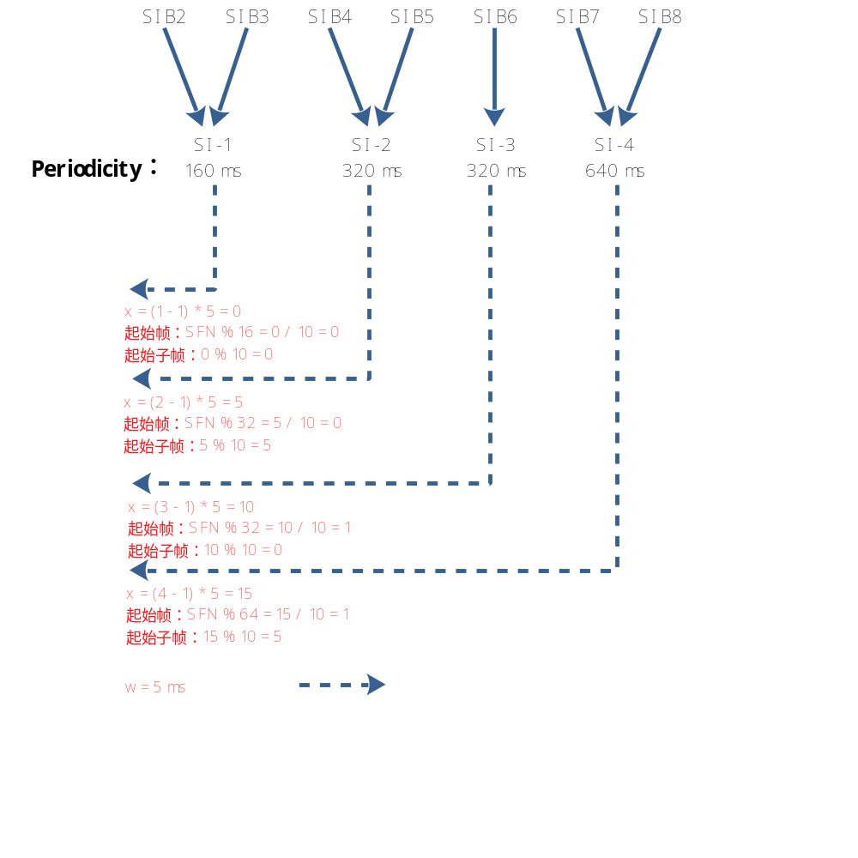

图2.10：SI调度的一个例子

可以看出，SI不需要在时间窗内的连续子帧上传输。并且某个子帧上是否存在SI消息，是通过SI-RNTI加扰的PDCCH来指示的。
这里计算的是SI窗口的起始帧和起始子帧，并不是计算SI消息具体所在的系统帧和子帧。SI消息是在SI窗口内发送的，UE需要在SI窗口内盲检使用SI-RNTI加扰的PDCCH，才能知道对应子帧上是否有SI消息。

在SI较小而系统带宽较大的情况下，一个子帧可能足以发送该SI，但在其它情况下，可能需要使用多个子帧来发送一个SI消息。在后一种情况，会将整个SI消息进行信道编码后分成多份，然后放在多个子帧（不要求是连续子帧）上传输。而不是先分割成多份，然后独立地信道编码后传输。
注意：对于SIB1和SI消息，其调制阶数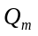固定为2。（见36.213的7.1.7.1节）

小结：MIB和SIB1在时域上的位置和周期是固定的，而SI消息在时域上的位置和周期是由SIB1指定的。eNodeB 只会通过SystemInformationBlockType1告诉UE有哪些SI，每个SI包含了哪些SIB，这些SI会在哪个SI窗口发送以及SI窗口的时域位置和长度，但不会告诉UE在 SI窗口的哪些子帧调度了该SI。当UE需要某个SIB时，它就会在该SIB对应的SI消息对应的SI窗口的每个子帧（从SI窗口的起始子帧开始，共持续si-WindowLength个子帧，但不包含那些不能调度SI的子帧），使用SI-RNTI去尝试解码，直到成功接收到SI消息为止。

2.3系统信息有效性和变更通知
系统信息（除了ETWS和CMAS，对应SIB10、SIB11和SIB12）的变更只发生在某些特定的系统帧，这里用到了变更周期的概念。
变更周期（modification period）的起始系统帧必须满足SFN mod m = 0，其中m是组成一个变更周期的系统帧数。一个变更周期包含m = modificationPeriodCoeff * defaultPagingCycle个系统帧。这是通过SIB2来设置的。
系统信息可能会在一个变更周期内传输多次，但在同一变更周期内，系统信息的内容不会发生变化。
当小区修改了某些系统信息时，它会先在一个变更周期内通知UE系统信息将发生变化（但并不发送更新后的内容），然后在紧接着的下一个变更周期，小区才会发送更新后的系统信息。如36.331的Figure 5.2.1.3-1所示（不同的颜色表示不同的系统信息）。

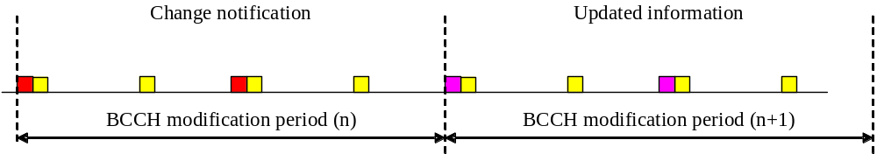
Figure 5.2.1.3-1: Change of system Information

UE收到了一个系统信息变更通知（change notification）后，会从下一个变更周期的开始处就去接收新的系统信息。UE在收到新的系统信息之前，会继续使用旧的系统信息。如果一个重要的参数发生改变，可能会对通信造成严重影响，但由于任何服务的中断都很短且不会频繁发生，所以认为结果是可以接受的。
小区有2种方式通知UE系统信息发生了变化：
- Paging消息包含了一个systemInfoModification字段，用于指示SI是否发生了变化；
- SIB1中包含了一个systemInfoValueTag字段，每当SI消息发生变化时，systemInfoValueTag的值会加1。

小区可以使用Paging消息来通知处于RRC_IDLE态和RRC_CONNECTED态的UE系统信息发生了变化。Paging消息中包含了一个systemInfoModification字段，如果UE接收到的Paging消息包含该字段，则表示系统信息（除SIB10、SIB11和SIB12外）将在下一个变更周期发生变化。
SIB1（SystemInformationBlockType1）中包含了一个字段systemInfoValueTag（取值范围0~31），用于指示SI消息是否发生了变化。UE可以使用这个字段来检验之前保存的SI消息是否依然有效（例如从小区覆盖之外回到小区覆盖的范围内）。如果该字段发生了变化，则UE认为所保存的系统信息是无效的，需要重新读取；否则认为保存的系统信息依然有效。另外，UE会认为从接收到SI消息那一刻算起的3个小时之内，如果systemInfoValueTag未变化，则所保存的系统信息是有效的。即保存的SI消息的有效期为3个小时。
systemInfoValueTag是除MIB，SIB1，SIB10，SIB11和SIB12之外的所有SIB所共用的。MIB和SIB1的改变是通过UE获取这些消息来检测的。
某些系统信息，如ETWS信息、CMAS信息以及类似CDMA2000系统时间的参数等发生变化时，小区是不会更新SIB1中的systemInfoValueTag值的，Paging消息中也不会包含systemInfoModification字段。
UE可以通过以下2种方式来确定保存的系统信息是否依然有效：
- 校验SIB1中的systemInfoValueTag字段是否发生变化；或
- 在每个变更周期，如果UE在变更周期内没有收到Paging，则会尝试寻找systemInfoModification至少modificationPeriodCoeff次。如果UE在一个变更周期内没有收到Paging消息，则UE认为在接下来的一个变更周期范围不会发生系统信息的改变。如果处于RRC_CONNECTED态的UE在一个变更周期内收到了一个Paging消息，则UE会通过是否存在systemInfoModification来推断接下来的一个变更周期内，系统信息（除了ETWS和CMAS信息）是否会发生变化。
小区只会通知UE系统信息发生了变化，并不会告诉UE哪些系统信息发生了变化。所以UE收到了系统信息发生变化的指示后，会根据SIB1中的调度信息去重新接收所有SI消息（除SIB10、SIB11、SIB12外）。

对于处于RRC_CONNECTED态且支持ETWS和/或CMAS的UE而言，应该在每defaultPagingCycle个系统帧的时间内至少读取paging消息一次，以确定是否存在ETWS和/或CMAS通知。
Paging消息的etws-Indication字段用于通知UE开始接收ETWS primary通知（对应SIB10）和/或ETWS secondary通知（对应SIB11）。
Paging消息的cmas-Indication字段用于通知UE开始接收CMAS通知（对应SIB12）。

2.4载波聚合对系统信息的影响
UE只会在PCell上从广播消息中获取系统信息。对于SCell而言，其系统信息是在添加SCell时，通过RRCConnectionReconfiguration的SCellToAddMod-r10下发给UE的。如果某个SCell的系统信息发生改变，eNodeB会让UE先释放该SCell，然后重新添加该SCell以通知UE系统信息的变化。这从36.331中的5.3.10.3b中可以看出，在添加SCell（SCell addition）时，是应用radioResourceConfigCommonSCell的配置的，但在修改SCell（SCell modification）的信息时，是不应用radioResourceConfigCommonSCell的配置的，所以需要先删除再添加SCell以通知UE该SCell系统信息的变化。
注意：eNodeB在RRCConnectionReconfiguration配置的系统信息可以与该SCell广播的系统信息不同。

【参考资料】
[1] 《4G LTE/LTE-Advanced for Mobile Broadband》的14.2节
[2] 《LTE - The UMTS Long Term Evolution, 2nd Edition》的3.2.2节、9.2.1节
[3] TS 36.211的6.6节
[4] TS 36.212的5.3.1节
[5] TS 36.331 – 5.2 System Information
[6] 《PBCH: How quickly can a UE read the MIB?》
[7] 《PBCH: Does the MIB tell the UE how many antennas are used in the cell?》
[8] 《SI的调度》
[9] 《LTE系统中UE接收系统消息解析》

第3章 随机接入过程（Random Access Procedure）
在小区搜索过程之后，UE已经与小区取得了下行同步，因此UE能够接收下行数据。但UE只有与小区取得上行同步，才能进行上行传输。UE通过随机接入过程（Random Access Procedure）与小区建立连接并取得上行同步。
随机接入的主要目的：1）获得上行同步；2）为UE分配一个唯一的标识C-RNTI。
随机接入过程通常由以下6类事件之一触发：(见36.300的10.1.5节)
- 初始接入时建立无线连接：UE会从RRC_IDLE态到RRC_CONNECTED态；
- RRC连接重建过程（RRC Connection Re-establishment procedure）：以便UE在无线链路失败（Radio Link Failure）后重建无线连接。
- 切换（handover）：此时UE需要与新的小区建立上行同步。
- RRC_CONNECTED态下，下行数据到达（此时需要回复ACK/NACK）时，上行处于“不同步”状态；
- RRC_CONNECTED态下，上行数据到达（例：需要上报测量报告或发送用户数据）时，上行处于“不同步”状态或没有可用的PUCCH资源用于SR传输（此时允许已经处于上行同步状态的UE使用RACH来替代SR的作用）；
- RRC_CONNECTED态下，为了定位UE，需要timing advance。

随机接入过程还有一个特殊的用途：如果PUCCH上没有配置专用的SR资源时，随机接入还可作为一个SR来使用。

随机接入过程有两种不同的方式：
- 基于竞争（Contention based）：应用于之前介绍的前5种事件；
- 基于非竞争（Non-Contention based或Contention-Free based）：只应用于之前介绍的 (3)、(4) 、(6)三种事件。

3.1 preamble
随机接入过程的步骤一就是UE发送random access preamble。Preamble的主要作用是告诉eNodeB有一个随机接入请求，并使得eNodeB能估计其与UE之间的传输时延，以便eNodeB校准uplink timing并将校准信息通过timing advance command告知UE。
Preamble在PRACH上传输。eNodeB会通过广播系统信息SIB2来通知所有的UE，允许在哪些时频资源上传输preamble。（由prach-ConfigIndex和prach-FreqOffset字段决定，详见36.211的5.7节）
每个小区有64个可用的preamble序列，UE会选择其中一个（或由eNodeB指定）在PRACH上传输。这些序列可以分成两部分，一部分用于基于竞争的随机接入，另一部分用于基于非竞争的随机接入。用于基于竞争的随机接入的preamble序列又可分为两组：group A和group B（group B可能不存在）。eNodeB是通过RACH-ConfigCommon（SIB2）来发送这些配置的。如图3.1所示。

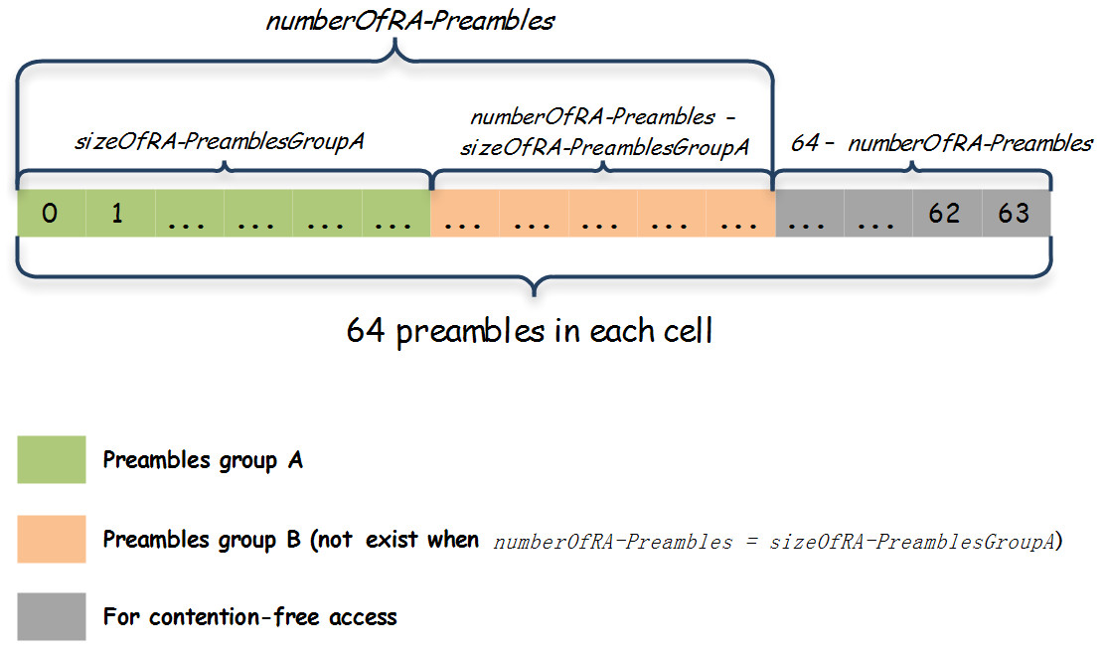

图3.1：random access preambles

将用于基于竞争的随机接入的preamble序列分成2组group A和group B的目的是为了加入一定的先验信息，以便eNodeB在RAR中给Msg3分配适当的上行资源。如果UE接入时估计后续的Msg3可能比较大（大于messageSizeGroupA），并且路径损耗pathloss小于P_{CMAX,c} – preambleInitialReceivedTargetPower – deltaPreambleMsg3 – messagePowerOffsetGroupB，则使用group B中的preamble；否则使用group A中的preamble。这样eNodeB就能够根据收到的preamble知道该preamble所属的group，从而了解Msg3的大致资源需求。如果不分组，就应采用较高的grant配置，可能损失一些上行效率。（关于preamble的选择：详见36.321的5.1.2节）
Group A/B中的preamble序列本身并没有太大区别，只有它们的划分才是有意义的，用于告诉eNodeB后续的资源需求。
如果UE进行的是基于非竞争的随机接入，例如handover，使用的preamble是由eNodeB直接指定的（见36.331的RACH-ConfigDedicated，以及36.212的5.3.3.1.3节中关于PDCCH order的介绍）。为了避免冲突，此时使用的preamble是除group A和group B外的预留preamble。
简单地说：eNodeB通过广播SIB2发送RACH-ConfigCommon，告诉UE preamble的分组、Msg3大小的阈值、功率配置等信息。UE发起随机接入时，根据可能的Msg3大小以及pathloss等，选择合适的preamble。

3.2 PRACH资源
在LTE中，提到信道的资源时，通常都会涉及时域（system frame、subframe、slot、symbol、周期等）、频域（起始RB、所占的RB数，是否跳频等）、码分复用（正交覆盖码orthogonal cover code、循环移位cyclic shift）等。
PRACH用于传输random access preamble。
某小区可用的PRACH时频资源是由SIB2的prach-ConfigIndex和prach-FrequencyOffset字段决定的。一旦这两个字段决定了，对接入该小区的所有UE而言，preamble的格式（format）和可选的PRACH资源就固定了。

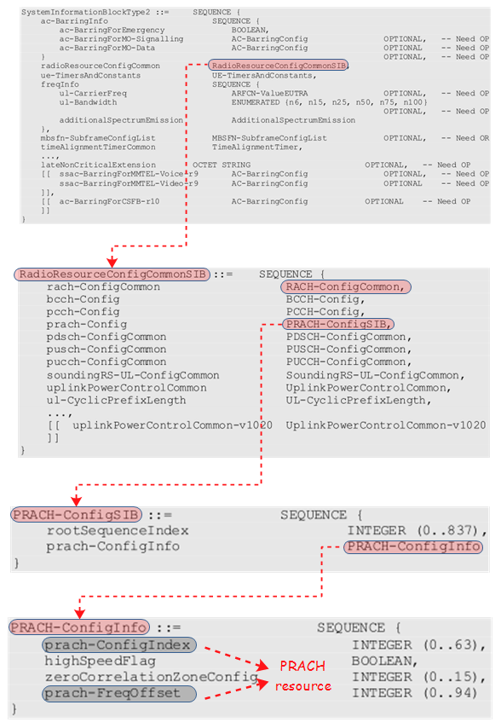

图3.2：指定PRACH时频资源的RRC信令

每个PRACH资源在频域上占用6个连续RB的带宽，这正好等于LTE支持的最小上行带宽。因此，不管小区的传输带宽有多大，都可以使用相同的RA preamble结构。
虽然协议中明确规定，并不禁止eNodeB在预留给PRACH的RB上调度其它上行数据（36.213的6.1节），但为了PRACH解码的可靠性， eNodeB通常不会在预留给PRACH的RB上调度其它上行数据。
小结：PRACH在频域上占6个连续的RB。

preamble在时域上的长度取决于配置。（如下表所示，见36.211的5.7.1节）

Table 5.7.1-1: Random access preamble parameters.
Preamble format | 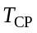 | 
0（1 subframe） | 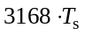 | 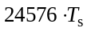
1（2 subframes） | 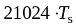
2（2 subframes） | 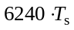 | 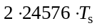
3（3 subframes）
4*（for TDD only） | 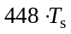 | 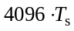
* Frame structure type 2 and special subframe configurations with UpPTS lengths 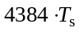and 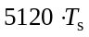only.

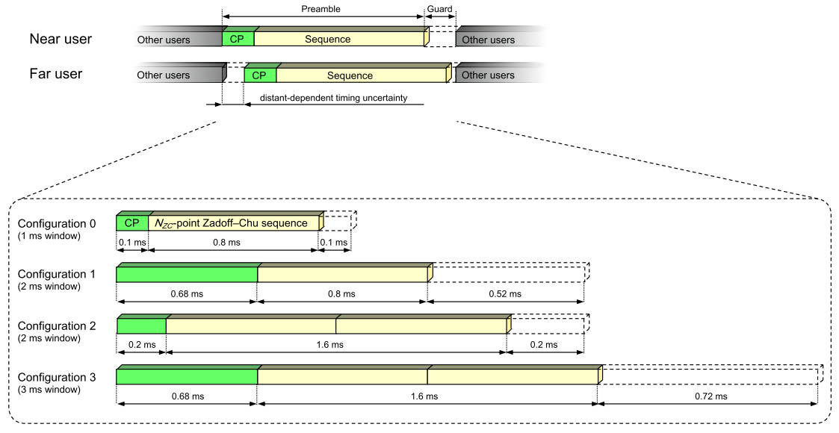

图3.3：不同的preamble格式

从图3.3可以看出，不同格式的preamble在时域上所占的连续子帧数是不一样的，format 0占1个子帧，format 1和format 2占2个子帧，format 3占3个子帧。
不同的preamble可能有不同CP（cyclic prefix，循环前缀）。CP越大，对延迟的容忍度就越大，相应的，小区就可以支持更大的覆盖范围。上行timing的不确定性正比于小区半径，每1 km有大约6.7μs的传输延迟（6.7μs / km）。以preamble format 0为例，CP长度为0.1 ms，因此允许的最大小区半径为15km（0.1 * 1000 / 6.7 ≈ 15 km ）。
对于TDD，还支持额外的preamble格式：format 4。该配置只用于特殊子帧的UpPTS字段，且只支持长度为或的UpPTS字段（见36.211的Table 4.2-1）。由于CP的长度明显小于前面介绍的format 0~3，format 4只支持覆盖范围很小的小区。
小结：时域上占的连续的subframe数：1、2、3、UpPTS；占据子帧内的所有slot和所有symbol。配置时需要考虑小区的覆盖范围以及资源的使用（preamble越大，可用于传输上行数据的资源就越少）。

前面已经介绍了preamble在时域和频域上所占的资源大小，接下来我们来讨论preamble在时域和频域上的位置。
对FDD而言，只支持preamble format 0~3，且每个子帧至多只有一个PRACH资源，即多个随机接入请求只在时域上存在复用。36.211的Table 5.7.1-2指定了format以及允许传输preamble的子帧配置，这是通过prach-ConfigIndex来指定的。假如UE接收到的prach-ConfigIndex配置为12，则该UE可以选择任意（any）系统帧的（0，2，4，6，8）这5个子帧中的某一个来传输format 0的preamble。假如UE接收到的prach-ConfigIndex配置为18，则该UE只能选择在偶数（even）系统帧的子帧 7来传输format 1的preamble。

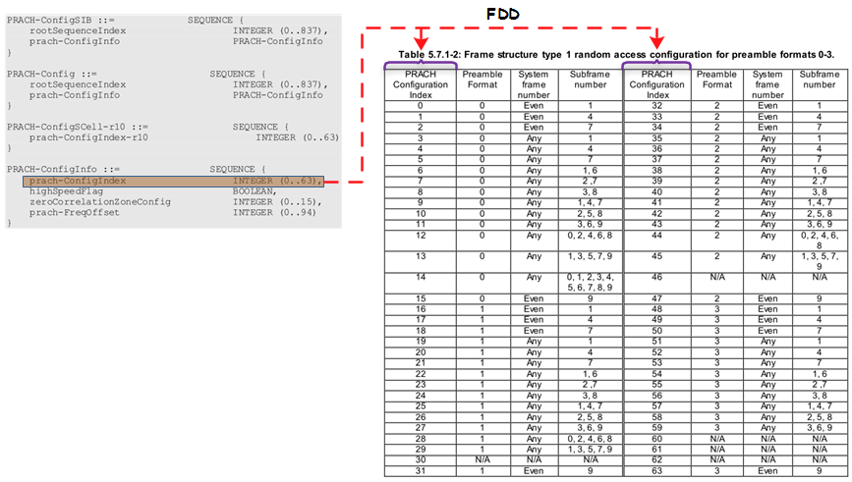

图3.4：FDD下，prach-ConfigIndex与Table 5.7.1-2的对应关系

对FDD而言，preamble在频域上的起始RB（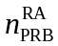）等于prach-FrequencyOffset指定的值（用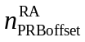表示，且满足条件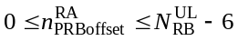）。
对TDD而言，每个子帧可以有多个PRACH资源，这是因为TDD中每个系统帧内的上行子帧数更少，从而要求每个子帧发送更多的RA请求。在TDD中，每个10ms的系统帧内至多可发送6个RA请求（见36.211的5.7.1-3的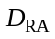）。
对TDD而言，preamble在时域上的配置也是通过prach-ConfigIndex来指定的，且对应的表为36.211的Table 5.7.1-3和Table 5.7.1-4。其中表示UE在一个10ms的系统帧内有多少次随机接入的机会。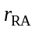在协议中没有介绍，在网上也看到过说这个字段没有用处的，但其出处应该是ZTE的提案《Time & Frequency Location Mapping for TDD PRACH》，有兴趣的大家可以去研究一下，顺便也能够了解36.211的Table 5.7.1-3和Table 5.7.1-4是如何通过计算得来的。
对TDD而言，Table 5.7.1-4指定了preamble的时频位置。四元组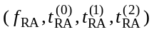唯一指定一个特定的随机接入资源。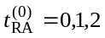指定了preamble可以选择在哪些系统帧上发送（0：所有帧；1：偶数帧；2：奇数帧）。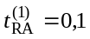指定preamble是位于一个系统帧的前半帧还是后半帧（0：前半帧；1：后半帧）。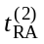指定preamble起始的上行子帧号，该子帧号位于两个连续的downlink-to-uplink switch point之间，且从0开始计数（见下图）。format 4是个例外，其标记为(*)。

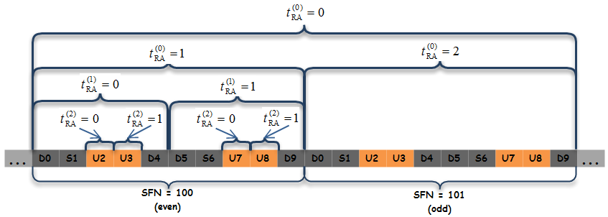

图3.5：PRACH的时域资源配置（preamble format 0~3、TDD Configuration 1）

对于format 4而言，其起始子帧是特殊帧，无配置。
这样，通过prach-ConfigIndex指定的PRACH configuration index，UE就得到了可能的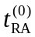、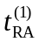、配置，从而知道可以在哪些子帧上发送preamble。
对于TDD而言，preamble在频域上的起始RB是由prach-ConfigIndex和prach-FrequencyOffset确定的。通过prach-ConfigIndex查表Table 5.7.1-4得到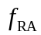（频域的偏移，单位是6个RB），通过prach-FrequencyOffset可以得到，再通过如下公式，可以得到format 0~3的preamble在频域上的起始RB：
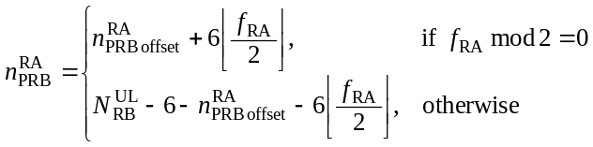
为了保证上行单载波的频域资源连续性，PRACH资源通常分布在上行带宽的两端上（“低高频位置交错”）。起始位置由确定，一般紧挨着PUCCH资源的位置。公式中的数字6是为了保证preamble在频域占6个连续的RB。

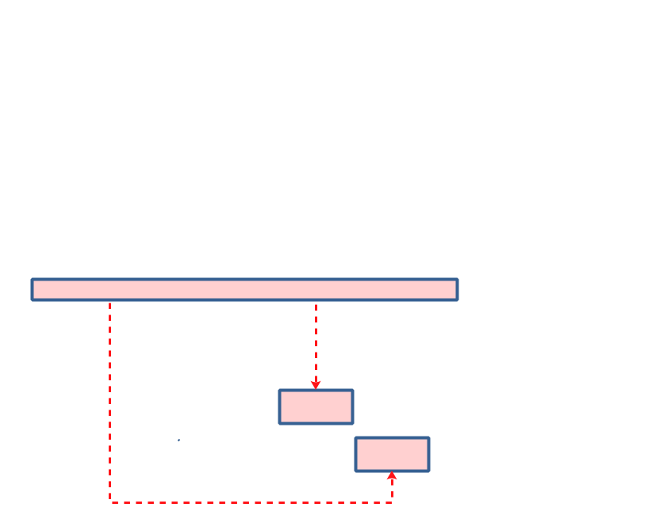

图3.6： prach-FreOffset

对于format 4而言，起始RB的计算公式如下：
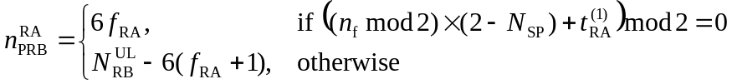
其中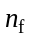是系统帧号，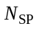是该系统帧内downlink-to-uplink switch point的个数。
小结：对于FDD而言，通过prach-ConfigIndex查表Table 5.7.1-2得到preamble format以及可以用于传输preamble的系统帧和子帧号，从而确定可选的时域资源。通过prach-FrequencyOffset得到在频域上的起始RB，从而确定频域资源（FDD在某个子帧上只有一个频域资源，因此是固定的）。
对于TDD而言，通过prach-ConfigIndex查表Table 5.7.1-3和Table 5.7.1-4得到preamble format以及可以用于四元组，其中、、确定时域上可用于传输preamble的系统帧和子帧号，从而确定可选的时域资源。通过prach-FrequencyOffset得到，并与共同确定了可选的频域资源（TDD在某个子帧上可能存在多个频域资源，所以是可选择的）。
UE选择这些时频资源中的哪一个，是由UE的实现决定的。对于第一次发起的随机接入（而不是因为接入失败而发起的preamble重发），个人觉得可以选用时域上最接近的子帧，而频域上随机选择一个资源进行传输preamble。对于由接入失败而发起的preamble重发，其时域资源（timing）的选择有点特殊，这会在后续章节中予以介绍。
简单地说：eNodeB通过广播SIB2发送prach-ConfigIndex和prach-FrequencyOffset，从而确定该小区可用于传输preamble的时频资源集合。UE发起随机接入时，从中选择一个资源发送preamble。因为eNodeB不知道UE会在哪个时频资源上发送preamble，所以会在指示的所有preamble时频资源上检测并接收preamble。
从前面的介绍可以看出，UE至少要在接收到MIB、SIB1、SIB2（并不一定要接收SIB3~SIB13）后，才能发起随机接入过程。

3.3 随机接入过程
无论是基于竞争的随机接入，还是基于非竞争的随机接入，UE都只能在其PCell上发起随机接入。
对于基于竞争的随机接入而言，其整个过程包含4个步骤：

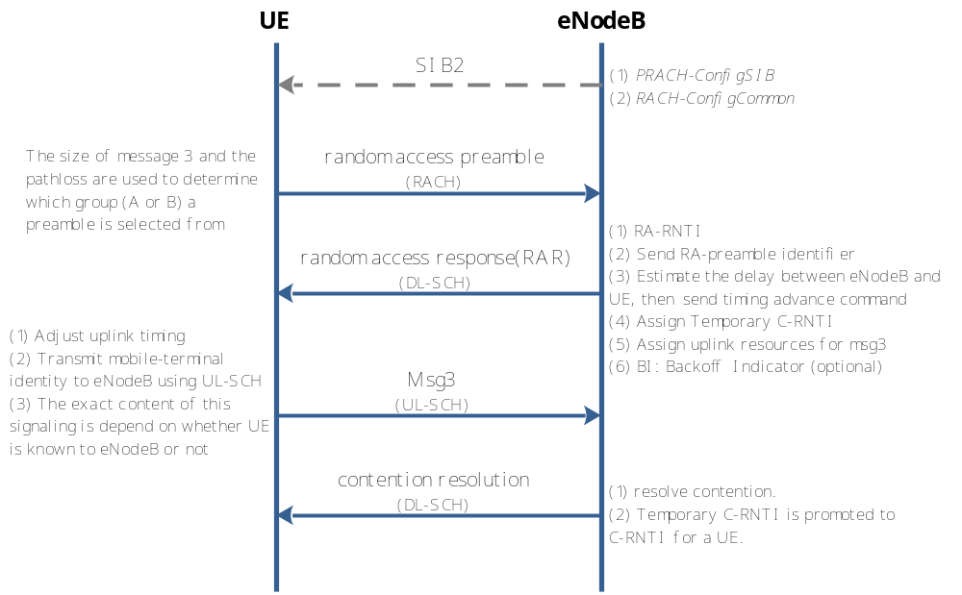

图3.7：基于竞争的随机接入

对于基于非竞争的随机接入而言，其整个过程包含2个步骤：

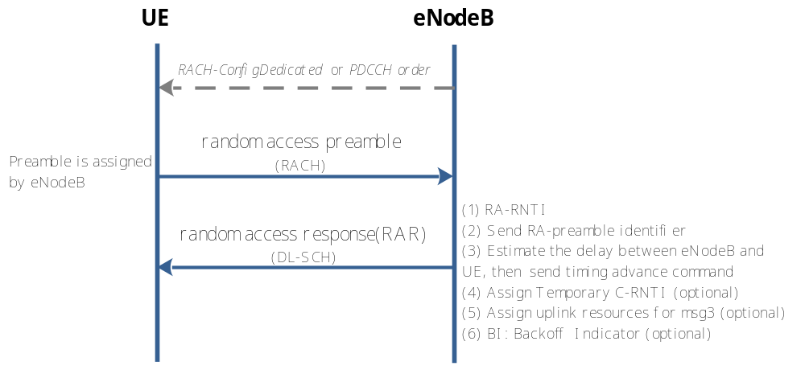

图3.8：基于非竞争的随机接入

步骤一：UE发送preamble
UE发送random access preamble给eNodeB，以告诉eNodeB有一个随机接入请求，同时使得eNodeB能估计其与UE之间的传输时延并以此校准uplink timing。
触发随机接入过程的方式有以下3种（具体会在下一章节介绍）：
1）PDCCH order触发：eNodeB通过特殊的DCI format 1A 告诉UE需要重新发起随机接入，并告诉UE应该使用的Preamble Index和PRACH Mask Index；
2）MAC子层触发：UE自己选择preamble发起随机接入；
3）上层触发：如初始接入，RRC连接重建，handover等。

UE要成功发送preamble，需要：1）选择preamble index；2）选择用于发送preamble的PRACH资源；3）确定对应的RA-RNTI； 4）确定目标接收功率PREAMBLE_RECEIVED_TARGET_POWER。

1、选择preamble index
基于竞争的随机接入，其preamble index是由UE随机选择的。
UE首先要确定选择的是group A还是group B中的preamble。如果存在preamble group B，且Msg3的大小大于messageSizeGroupA，且pathloss小于P_{CMAX,c} – preambleInitialReceivedTargetPower - deltaPreambleMsg3 – messagePowerOffsetGroupB，则选择group B；否则选择group A。
如果UE在之前发送过Msg3且接入失败，则再次尝试接入时使用的preamble应该与第一次发送Msg3时使用的preamble属于相同的group。
确定了group之后，UE从该group中随机选择一个preamble并将PRACH Mask Index设置为0。
而基于非竞争的随机接入中的preamble index是由eNodeB指定的。
对于基于非竞争的随机接入而言，eNodeB通过为UE分配一个专用的preamble index来避免冲突的发生并指定一个PRACH Mask Index。
eNodeB分配preamble index和PRACH Mask Index的方式有两种：1）通过RACH-ConfigDedicated的ra-PreambleIndex和ra-PRACH-MaskIndex字段设置（handover过程）；2）在PDCCH order触发的随机接入中，通过DCI format 1A的Preamble Index和PRACH Mask Index字段来设置（下行数据到达或定位）。
按理说，既然要使用基于非竞争的随机接入过程，eNodeB分配的preamble index就不应该为0（0是用于基于竞争的随机接入的。个人认为此时不应使用group A和group B的任一preamble，但协议中只针对0做了特别说明）。但如果eNodeB分配了0值，则实际的preamble index交由UE按照基于竞争的随机接入方式随机选择一个preamble（个人认为这种情况主要针对eNodeB已经没有可用的非竞争preamble，或eNodeB配置时根本没有为非竞争的随机接入预留preamble的场景）。

2、选择用于发送preamble的PRACH资源
基于prach-ConfigIndex、PRACH Mask Index以及物理层的timing限制，UE会先确定下一个包含PRACH资源的可用子帧（在确定下一个可用的PRACH子帧时，UE还需要将可能出现的measurement gap考虑在内）。
prach-ConfigIndex指定了时域上可用的PRACH资源集合。
PRACH Mask Index定义了某个UE可以在系统帧内的哪些PRACH上发送preamble（见36.321的Table 7.3-1，值为0表示所有可用的PRACH资源）。在基于非竞争的随机接入中，eNodeB可以通过该mask直接指定UE在某个特定的PRACH上发送preamble，从而保证不会与其它UE发生冲突。

Table 7.3-1: PRACH Mask Index values
PRACH Mask Index | Allowed PRACH (FDD) | Allowed PRACH (TDD)
0 | All | All
1 | PRACH Resource Index 0 | PRACH Resource Index 0
2 | PRACH Resource Index 1 | PRACH Resource Index 1
3 | PRACH Resource Index 2 | PRACH Resource Index 2
4 | PRACH Resource Index 3 | PRACH Resource Index 3
5 | PRACH Resource Index 4 | PRACH Resource Index 4
6 | PRACH Resource Index 5 | PRACH Resource Index 5
7 | PRACH Resource Index 6 | Reserved
8 | PRACH Resource Index 7 | Reserved
9 | PRACH Resource Index 8 | Reserved
10 | PRACH Resource Index 9 | Reserved
11 | Every, in the time domain, even PRACH opportunity  1st PRACH Resource Index in subframe | Every, in the time domain, even PRACH opportunity  1st PRACH Resource Index in subframe
12 | Every, in the time domain, odd PRACH opportunity  1st PRACH Resource Index in subframe | Every, in the time domain, odd PRACH opportunity  1st PRACH Resource Index in subframe
13 | Reserved | 1st PRACH Resource Index in subframe
14 | Reserved | 2nd PRACH Resource Index in subframe
15 | Reserved | 3rd PRACH Resource Index in subframe

以ra-PRACH-MaskIndex = 3为例，查36.321的Table 7.3.1可知，对应PRACH Resource Index 2，即preamble应该在系统帧内的第三个PRACH资源发送。PRACH Resource Index是一个系统帧内的PRACH资源的编号，从0开始并以PRACH资源在36.211的Table 5.7.1-2和Table 5.7.1-4中出现的先后来排序。（以prach-ConfigIndex = 12为例，如果是FDD，查36.211的Table 5.7.1-2可知，只在子帧0、2、4、6、8上存在PRACH资源，则PRACH Resource Index 2对应子帧4上的PARCH资源；如果是TDD，且UL/DL configuration为1，查36.211的Table 5.7.1-4可知， PRACH Resource Index 2对应四元组（0,0,1,0）上的PARCH资源）
PRACH Mask Index可以为0，这说明eNodeB只为UE分配了preamble，但PRACH资源还需UE自己选择。
物理层的timing限制在36.213的6.1.1中定义：
如果UE在子帧n接收到一个RAR MAC PDU，但对应TB中没有一个响应与其发送的preamble对应，则UE应该准备好在不迟于子帧n + 5的时间内重新发送preamble。
如果UE在子帧n没有接收到一个RAR MAC PDU，其中子帧n为RAR窗口的最后一个子帧，则UE应该准备好在不迟于子帧n + 4的时间内重新发送preamble。
如果随机接入过程是由PDCCH order在子帧n触发，则UE将在从子帧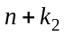算起，第一个有可用PRACH的子帧中发送，其中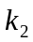 ≧ 6。
至此，已经选定PRACH所在的子帧，接下来，我们开始选择频域上的位置。
在TDD模式且PRACH Mask Index为0的情况下：如果eNodeB指定了ra-PreambleIndex且其值不为0，则在之前确定的子帧上随机选择一个PRACH；否则在之前确定的子帧及其后续的两个子帧（共3个子帧）内随机选择一个PRACH。
如果是FDD模式或PRACH Mask Index不为0，则根据PRACH Mask Index选择一个PRACH。

3、确定对应的RA-RNTI
preamble的时频位置决定了RA-RNTI的值，UE发送了preamble之后，会在RAR时间窗内根据这个RA-RNTI值来监听对应的PDCCH。RA-RNTI的计算会在步骤二中介绍。

4、确定目标接收功率PREAMBLE_RECEIVED_TARGET_POWER
preamble的目标接收功率PREAMBLE_RECEIVED_TARGET_POWER通过下面的公式计算（见36.321的5.1.3节）：
preambleInitialReceivedTargetPower + DELTA_PREAMBLE + (PREAMBLE_TRANSMISSION_COUNTER – 1) * powerRampingStep
其中preambleInitialReceivedTargetPower是eNodeB期待接收到的preamble的初始功率。DELTA_PREAMBLE与preamble format相关，其值见36.321的的Table 7.6-1。而powerRampingStep是每次接入失败后，下次接入时提升的发射功率。
而preamble的实际发射功率的计算公式为
P_{PRACH} = min{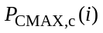, PREAMBLE_RECEIVED_TARGET_POWER + 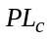 }_[dBm]
其中，是UE在PCell的子帧i上所配置的最大输出功率，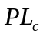是UE通过测量PCell的小区特定的参考信号得到的下行路径损耗。

步骤二：eNodeB发送Random Access Response
UE发送了preamble之后，将在RAR时间窗（RA Response window）内监听PDCCH，以接收对应RA-RNTI的RAR（此时不考虑可能出现的measurement gap）。如果在此RAR时间窗内没有接收到eNodeB回复的RAR，则认为此次随机接入过程失败。
RAR时间窗起始于发送preamble的子帧（如果preamble在时域上跨多个子帧，则以最后一个子帧计算） + 3个子帧，并持续ra-ResponseWindowSize个子帧。

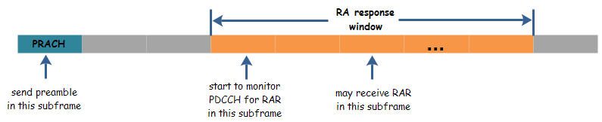

图3.9：RA response window

与preamble相关联的RA-RNTI通过如下公式计算：
RA-RNTI= 1 + t_id+10*f_id
其中，t_id是发送preamble的PRACH所在的第一个子帧号（0 ≤ t_id < 10），f_id是在该子帧发送preamble的PRACH在频域上的索引（0 ≤ f_id < 6）。对于FDD而言，每个子帧只有一个PRACH资源，因此f_id固定为0。（RA-RNTI的计算见36.321的5.1.4节）
某个UE发送的preamble时频位置是固定的，eNodeB在解码preamble时，也获得了该preamble的时频位置，进而知道了RAR中需要使用的RA-RNTI。
当UE成功地接收到一个RAR（使用前面介绍的RA-RNTI来解码），且该RAR中的preamble index与UE发送的preamble index相同时，则认为成功接收了RAR，此时UE就可以停止监听RAR了。
接下来，我会从Random Access Response的MAC PDU构成的角度来介绍RAR携带的信息。

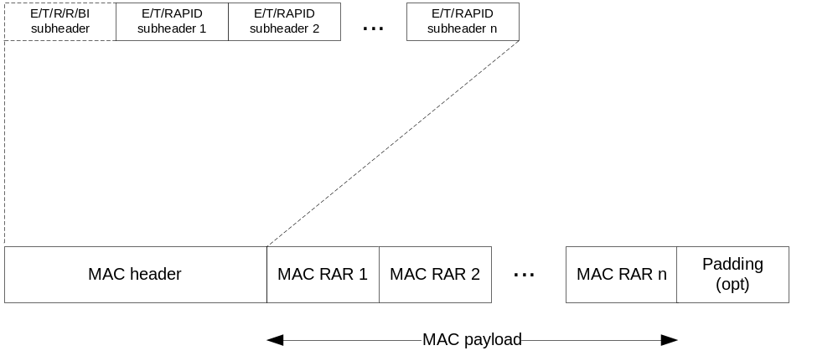

图3.10：由MAC头和MAC RARs组成的RAR MAC PDU

从图3.10可以看出，RAR MAC PDU由1个MAC 头（MAC header）+ 0个或多个MAC RAR（MAC Random Access Response，简称为RAR）+ 可能存在的padding组成。
注意RAR MAC PDU与RAR的区别：1个RAR MAC PDU包含1个或多个RAR。
从RAR MAC PDU的结构可以看出，如果eNodeB在同一PRACH资源上检测到来自多个UE的随机接入请求，则使用一个RAR MAC PDU就可以对这些接入请求进行响应，每个随机接入请求（对应一个preamble index）的响应对应一个RAR。
如果多个UE在同一PRACH资源（时频位置相同，使用同一RA-RNTI）发送preamble，则对应的RAR复用在同一RAR MAC PDU中。
RAR MAC PDU在DL-SCH上传输，并用以RA-RNTI加扰的PDCCH来指示。前面已经介绍过，使用相同PRACH资源发送preamble（preamble不一定需要相同）的所有UE都监听相同的RA-RNTI加扰的PDCCH，并接收相同的RAR MAC PDU，但不同preamble index对应不同的RAR。
由于RAR MAC PDU只能使用一个RA-RNTI加扰，这也意味着使用不同PRACH资源（时频位置不同）的发送的preamble对应的RAR不能复用到同一个RAR MAC PDU中。

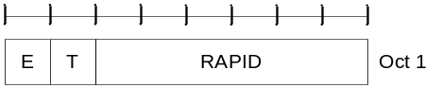
Figure 6.1.5-1: E/T/RAPID MAC subheader

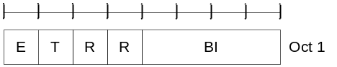
Figure 6.1.5-2: E/T/R/R/BI MAC subheader

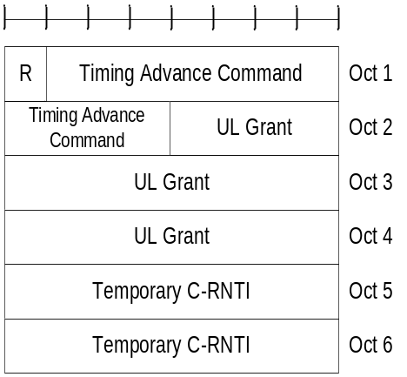
Figure 6.1.5-3: MAC RAR

MAC header由一个或多个MAC subheader组成。除了Backoff Indicator subheader外，每个subheader对应一个RAR。如果包含Backoff Indicator subheader，则该subheader只出现一次，且位于MAC header的第一个subheader处。
如果UE收到了一个Backoff Indicator subheader，则会保存一个backoff值，该值等于该subheader中的BI值；否则UE会将backoff值设为0。
BI（Backoff Indicator）指定了UE重发preamble前需要等待的时间范围（取值范围见36.321的7.2节）。如果UE在RAR时间窗内没有接收到RAR，或接收到的RAR中没有一个preamble与自己的相符合，则认为此次RAR接收失败。此时UE需要等待一段时间后，再发起随机接入。等待的时间为在0至BI指定的等待时间区间内选取一个随机值。（注：如果在步骤四中，冲突解决失败，也会有这样的后退机制）
需要注意的是： BI指定的UE重发preamble前需要等待的时间可能与前面介绍的物理层timing存在冲突。（具体如何选择发送preamble的子帧，取决于UE的实现，协议中并没有给出答案！我只在一篇文章中有相关介绍，大家可以参考一下，见《LTE随机接入(很全).docx》）
BI的取值从侧面反映了小区的负载情况，如果接入的UE多，则该值可以设置得大些；如果接入的UE少，该值就可以设置得小些。
RAPID为Random Access Preamble IDentifier的简称，为eNodeB在检测preamble时得到的preamble index。如果UE发现该值与自己发送preamble时使用的索引相同，则认为成功接收到对应的RAR。
11-bit的Timing advance command用于指定UE上行同步所需要的时间调整量。（可参见我的博文《LTE：上行定时提前（一）》和《LTE：上行定时提前（二）》）
20-bit UL grant指定了分配给Msg3的上行资源。当有上行数据传输时，例如需要解决冲突，eNodeB在RAR中分配的grant不能小于56比特（见36.321的5.1.4节）。

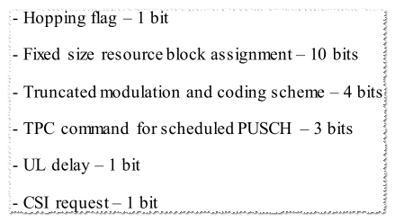

图3.11：20-bit UL grant

对于RAR指定的PUSCH传输及其同一TB的PUSCH重传，都只能使用上行单天线端口传输。
如果对应的RAR grant中的“Hopping flag”字段设置为1，并且上行资源分配类型为0，则Msg3的传输会进行PUSCH跳频；否则不进行上行跳频。（从协议上看，RAR指定的上行资源，只能使用上行资源分配类型为0）。
10比特的“Fixed size resource block assignment”字段的解析如下：
- 如果上行系统带宽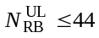，则只使用该字段的最低b个比特，其中。其解析方式与正常的DCI format 0的“Resource block assignment and hopping resource allocation”字段相同。
- 如果上行系统带宽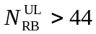，10比特的该字段会分为2部分：N_{UL_hop}个跳频比特（hopping bit）和剩余的10 – N_{UL_hop}比特。如果“Hopping flag”字段设置为1，则N_{UL_hop}个跳频比特的定义如36.213的Table 8.4-1所示；如果“Hopping flag”字段设置为0，则N_{UL_hop}为0。由于10比特并不足以表示所有的资源分配情况，因此协议中规定会在N_{UL_hop}个跳频比特中插入b个为“0”的比特，其中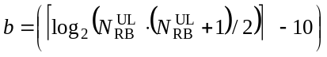。也就是说，此时认为该字段包含N_{UL_hop} + b + (10 – N_{UL_hop})比特，然后与正常的DCI format 0的“Resource block assignment and hopping resource allocation”字段同样的方式进行解析。
关于PUSCH跳频，可参见《上行跳频》的介绍。
4比特的“Truncated modulation and coding scheme”字段的取值范围为0~15，这说明RAR对应的PUSCH传输（Msg3）的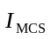的取值范围为0~15，其定义见36.213的Table 8.6.1-1。
3比特的“TPC command for scheduled PUSCH”字段用于设置PUSCH的功率，其定义见36.213的Table 6.2-1。而如何使用该字段，可参见36.213的5.1节中关于上行功控的介绍。
1比特的“CSI request”字段：对于基于非竞争的随机接入而言，RAR中的CSI request字段用于决定在对应的PUSCH传输中是否包含非周期性的CQI/PMI/RI上报。而对于基于竞争的随机接入而言，RAR中的CSI request字段是预留的，即没有任何作用。
关于RAR里20-bit UL grant的详细说明，可参见36.213的6.2节。
在随机接入过程中，如果用于同一preamble group的RAR中UL grant指定的资源大小与随机接入过程中第一次分配的UL grant不同，则UE的行为是未定义，换句话说，就不应该出现这种情况。
TC-RNTI用于UE和eNodeB的后续传输。冲突解决后，该值可能变成C-RNIT。
UE随机选择一个preamble用于随机接入，就可能导致多个UE同时选择同一PRACH资源的同一个preamble，从而导致冲突的出现（使用相同的RA-RNTI和preamble，因此还不确定RAR是对哪个UE的响应），这时需要一个冲突解决机制来解决这个问题。冲突的存在也是RAR不使用HARQ的原因之一。（基于竞争的随机接入）
如果UE使用专用的preamble（ra-PreambleIndex是由eNodeB指定的，且该值不为0）用于随机接入则不会有冲突，也就不需要后续的冲突解决处理，随机接入过程也就到此结束了。（基于非竞争的随机接入）
如果接入过程失败，则UE将在上次发射功率的基础上，提升功率powerRampingStep来发送下次preamble，以提高发射成功的概率。
简单地说：UE通过RAR所带的RA-RNTI和preamble index来确定是否成功接收到自己想要的RAR，然后再进行后续处理。

步骤三：UE发送Msg3
基于非竞争的随机接入， preamble是某个UE专用的，所以不存在冲突；又因为该UE已经拥有在接入小区内的唯一标志C-RNTI，所以也不需要eNodeB给它分配C-RNTI。因此，只有基于竞争的随机接入才需要步骤三和步骤四。
注：（1）使用基于非竞争的随机接入的UE必定原本处于RRC_CONNECTED态；（2）handover时，UE在目标小区使用的C-RNTI是通过RRCConnectionReconfiguration中的MobilityControlInfo的newUE-Identity来配置的。
之所以将第3条消息称为Msg3而不是某一条具体消息的原因在于，根据UE状态的不同和应用场景的不同，这条消息也可能不同，因此统称为Msg3，即第3条消息。
如果UE在子帧n成功地接收了自己的RAR，则UE应该在n + 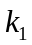（其中 ≥ 6）开始的第一个可用上行子帧（对于FDD而言，就是n + 6；对于TDD而言，n + 6可能不是上行子帧，所以 可能≥ 6）发送Msg3。RAR所带的UL grant中包含一个1 bit的字段UL delay，如果该值为0，则n + 为第一个可用于Msg3的上行子帧；如果该值为1，则UE会在n + 之后的第一个可用上行子帧来发送Msg3。（见36.213的6.1.1节）
正常的上行传输是在收到UL grant之后的4个子帧发送上行数据，其UL grant在PDCCH中传输。但对于Msg3来说，是在收到RAR之后的6个子帧上传输，这是因为RAR（包含Msg3的UL grant）是在PDSCH而不是PDCCH中传输，所以UE需要更多的时间去确定UL grant、传输格式等。
Msg3在UL-SCH上传输，使用HARQ，且RAR中带的UL grant指定的用于Msg3的TB大小至少为80比特。（见36.300的10.1.5.1节）
Msg3中需要包含一个重要信息：每个UE唯一的标志。该标志将用于步骤四的冲突解决。
对于处于RRC_CONNECTED态的UE来说，其唯一标志是C-RNTI。
对于非RRC_CONNECTED态的UE来说，将使用一个来自核心网的唯一的UE标志（S-TMSI或一个随机数）作为其标志。此时eNodeB需要先与核心网通信，才能响应Msg3。
当UE处于RRC_CONNECTED态但上行不同步时，UE有自己的C-RNTI，在随机接入过程的Msg3中，UE会通过C-RNTI MAC control element将自己的C-RNTI告诉eNodeB，eNodeB在步骤四中使用这个C-RNTI来解决冲突。

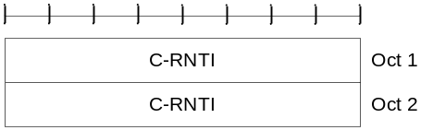
Figure 6.1.3.2-1: C-RNTI MAC control element

当UE在随机接入过程中使用上行CCCH来发送Msg3消息时， UE还没有C-RNTI，此时UE会使用来自核心网的UE标志（S-TMSI或一个随机数）。步骤四中，eNodeB会通过发送UE Contention Resolution Identity MAC Control Element（携带了这个UE标志）来解决冲突。
注意：（1）UE Contention Resolution Identity MAC Control Element是在步骤四中使用的。（2）在36.331中搜索“UL-CCCH-Message”，就可以知道有哪些上行RRC消息使用CCCH信道。当前只有RRC连接请求和RRC连接重建请求这两条消息使用上行CCCH。

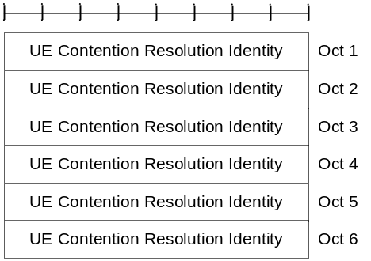
Figure 6.1.3.4-1: UE Contention Resolution Identity MAC control element

与随机接入的触发事件对应起来，Msg3携带的信息如下：
1、如果是初次接入（initial access），Msg3为在CCCH上传输的RRC Connection Request，且至少需要携带NAS UE标志信息。
2、如果是RRC连接重建（RRC Connection Re-establishment），Msg3为CCCH上传输的RRC Connection Re-establishment Request，且不携带任何NAS消息。
3、如果是切换（handover），Msg3为在DCCH上传输的经过加密和完整性保护的RRC Handover Confirm，必须包含UE的C-RNTI，且如果可能的话，需要携带BSR。
4、对于其它触发事件，则至少需要携带C-RNTI。

上行传输通常使用UE特定的信息，如C-RNTI，对UL-SCH的数据进行加扰。但由于此时冲突还未解决，UE也还没有被分配最终的标志，所以加扰不能基于C-RNTI，而只能使用TC-RNTI。也就是说，Msg3只会使用TC-RNTI进行加扰

步骤四：eNodeB发送contention resolution
在步骤三中已经介绍过，UE会在Msg3有携带自己唯一的标志： C-RNTI或来自核心网的UE标志（S-TMSI或一个随机数）。eNodeB在冲突解决机制中，会在Msg4（我们把步骤四的消息称为Msg4）中携带该唯一的标志以指定胜出的UE。而其它没有在冲突解决中胜出的UE将重新发起随机接入。
eNodeB会通过PCell上使用C-RNTI加扰的PDCCH，或DL-SCH上传输的UE Contention Resolution Identity MAC control element来指明哪个UE在冲突解决中胜出。
UE发送了Msg3后，会启动一个mac-ContentionResolutionTimer，并在Msg3进行HARQ重传时，重启该timer。在该timer超时或停止之前，UE会一直监听PDCCH。
如果UE监听到了PDCCH，且UE在发送Msg3时携带了C-RNTI MAC control element，则在以下2种情况下，UE认为冲突解决成功（即该UE成功接入，此时UE会停止mac-ContentionResolutionTimer，并丢弃TC-RNTI。注意：这2种情况下TC-RNTI不会提升为C-RNTI）：
1）随机接入过程由MAC子层触发，且UE在Msg4中接收到的PDCCH由Msg3携带的C-RNTI加扰，且给新传的数据分配了上行资源；
2）随机接入过程由PDCCH order触发，且UE在Msg4中接收到的PDCCH由Msg3携带的C-RNTI加扰。
如果Msg3在CCCH发送，且在Msg4中接收到的PDCCH由RAR中指定的TC-RNTI加扰，则当成功解码出的MAC PDU中包含的UE Contention Resolution Identity MAC control element与Msg3发送的CCCH SDU匹配时，UE会认为随机接入成功并将自己的C-RNTI设置成TC-RNTI。（只要成功解码RAR MAC PDU，就停止mac-ContentionResolutionTimer，并不需要等待冲突解决成功。注意：这种情况下TC-RNTI会提升为C-RNTI）
如果mac-ContentionResolutionTimer超时，UE会丢弃TC-RNTI并认为冲突解决失败。
如果冲突解决失败，UE需要
1）清空Msg3对应的HARQ buffer；
2）将PREAMBLE_TRANSMISSION_ COUNTER加1，如果此时PREAMBLE_TRANSMISSION_ COUNTER = preambleTransMax + 1，则通知上层随机接入发生了问题（Random Access problem indication）；
3）在0~BI值之间随机选择一个backoff time，UE延迟backoff time后，再发起随机接入。
如果UE接入成功，UE会
1）如果收到ra-PreambleIndex和 ra-PRACH-MaskIndex，则丢弃；
2）清空Msg3对应的HARQ buffer。
对于Msg4而言，也使用HARQ，但不需要与Msg3同步。从前面的介绍可以看出，对于初始接入和无线链路失效而言，Msg4使用TC-RNTI加扰，且使用RLC-TM模式；而对处于RRC_CONNECTED态的UE而言，Msg4使用C-RNTI加扰。
简单地说：
1）如果UE原本就处于RRC_CONNECTED态，则该UE在小区内有唯一的标志C-RNTI。步骤三中，Msg3会通过C-RNTI MAC control element把这个C-RNTI带给eNodeB；步骤四中，如果此UE在冲突解决中胜出，eNodeB就使用这个C-RNTI对PDCCH进行加扰。UE收到以此C-RNTI加扰的PDCCH，就知道自己接入成功了。
2）如果UE原本不处于RRC_CONNECTED态，则该UE在小区内不存在C-RNTI，其唯一标志就是来自核心网（S-TMSI或一个随机数）。步骤三中，Msg3会将该唯一标志带给eNodeB；步骤四中，如果此UE在冲突解决中胜出，eNodeB会通过UE Contention Resolution Identity MAC Control Element将步骤三的信息发回给UE，UE比较Msg3和Msg4，发现二者匹配，就知道自己接入成功了。

3.4 各类触发事件下的随机接入过程
本节将介绍各种触发事件是如何触发随机接入过程的，主要以信令流程图的方式予以说明。将本节内容与之前介绍的内容结合起来，有助于更深刻地理解随机接入过程。
触发随机接入过程的事件有6种，见之前介绍。
触发随机接入过程的方式有3种：1）PDCCH order触发；2）MAC sublayer触发；3）上层触发。
由PDCCH order发起的随机接入过程（“initiated by a PDCCH order”）只有在如下场景才会发生：1）eNodeB要发送下行数据时，发现丢失了UE的上行同步，它会强制UE重新发起随机接入过程以获取正确的时间调整量；2）UE定位。
这时eNodeB会通过特殊的DCI format 1A 告诉UE需要重新发起随机接入，并告诉UE应该使用的Preamble Index和PRACH Mask Index。（见36.212的5.3.3.1.3节、36.213的Table 8-4）

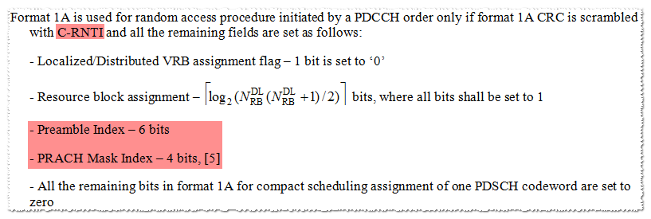

图3.12：DCI format 1A用于PDCCH order时的格式

对应的信令流程如下（注：UE定位的处理流程与基于非竞争的下行数据到达场景类似）：

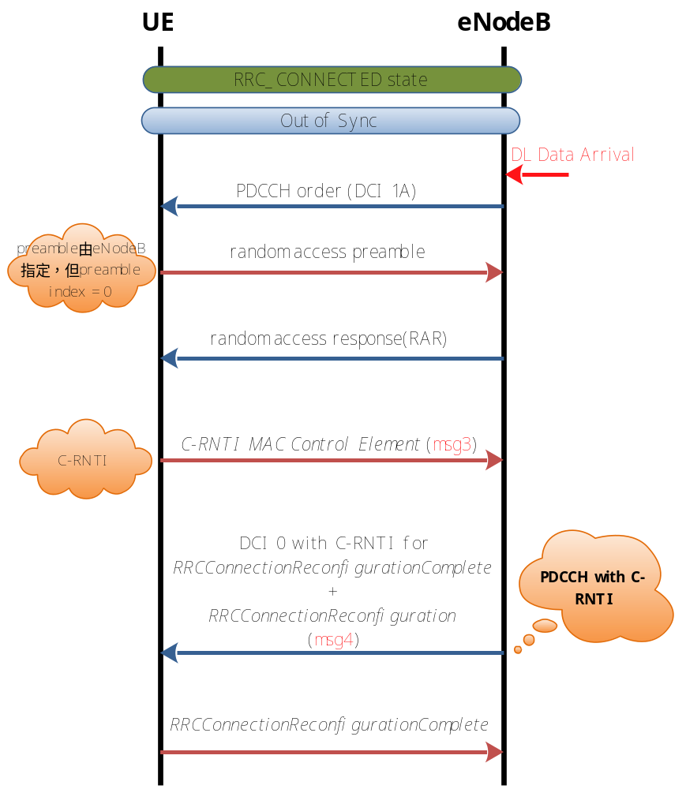

图3.13：下行数据到达（基于竞争）

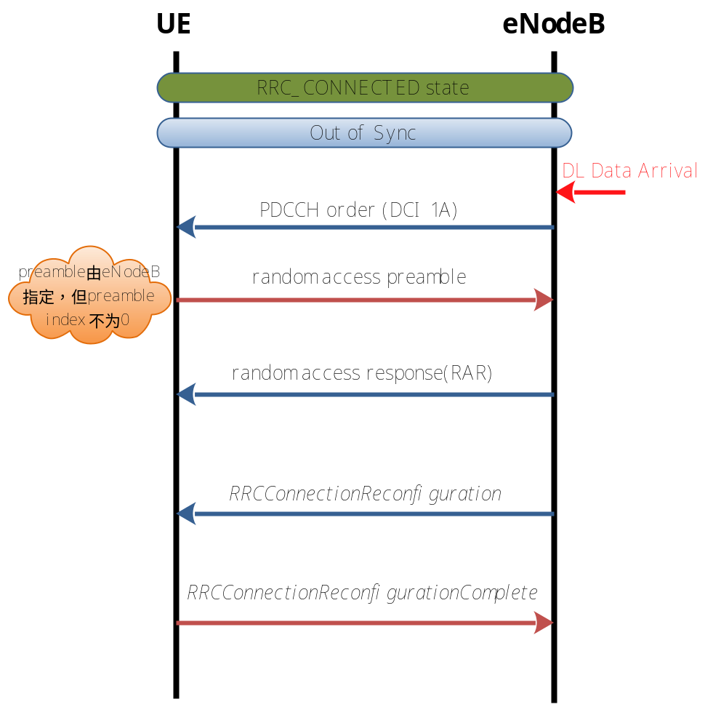

图3.14：下行数据到达（基于非竞争）

由MAC sublayer发起随机接入过程的场景有：UE有上行数据要发送，但在任意TTI内都没有可用于发送SR的有效PUCCH资源。此时上行数据传输的流程变为：
1）UE 发送preamble；
2）eNodeB回复RAR，RAR携带了UL grant信息；
3）UE开始发送上行数据。
什么情况下UE可能没有SR资源呢？场景一：从36.331可以看出，SchedulingRequestConfig是一个UE级的可选的IE（optional），默认为release。如果 eNodeB不给某UE配置SR（这取决于不同厂商的实现），则该UE只能通过随机接入来获取UL grant。因此，是否配置SR主要影响用户面的延迟，并不影响上行传输的功能！
场景二：当UE丢失了上行同步，它也会释放SR资源，如果此时有上行数据要发送，也需要触发随机接入过程。
从上面的描述可以看出，当UE没有被分配SR资源时，基于竞争的random access可以替代SR的功能用于申请上行资源。但这只适用于低密集度的上行资源请求的情况。

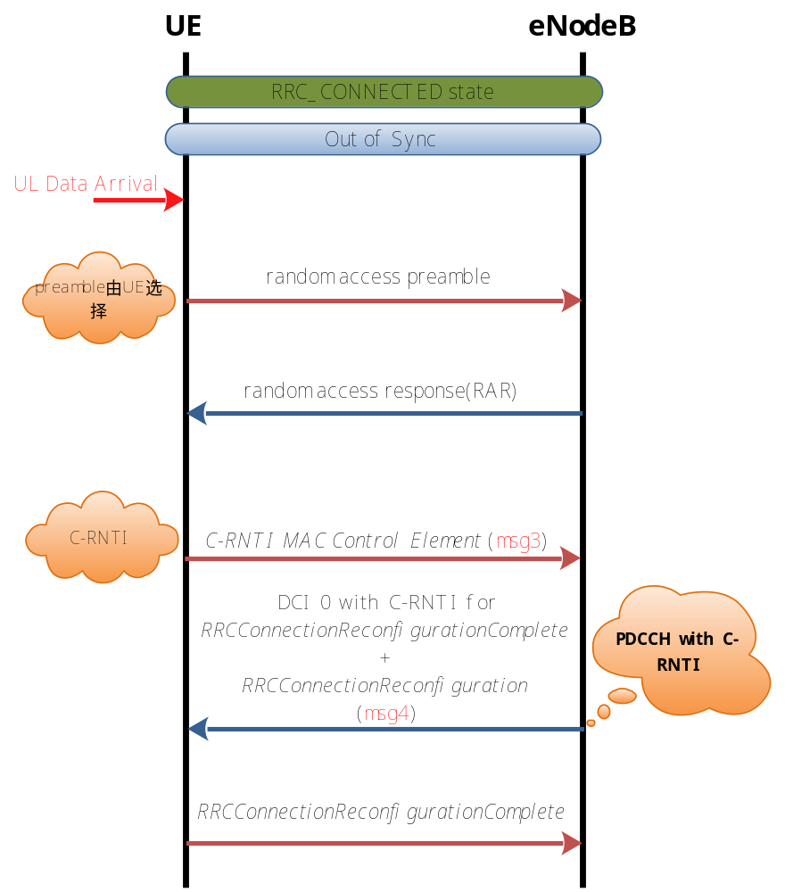

图3.15：上行数据到达（基于竞争）

上层触发的随机接入过程包括：1）初始接入；2）RRC连接重建； 3）切换。

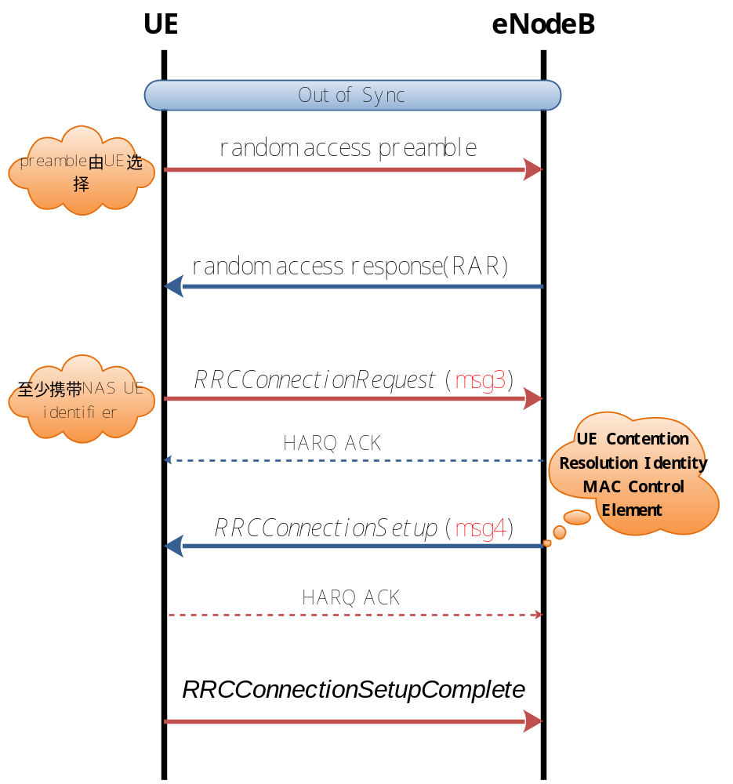

图3.16：初始接入（initial access）

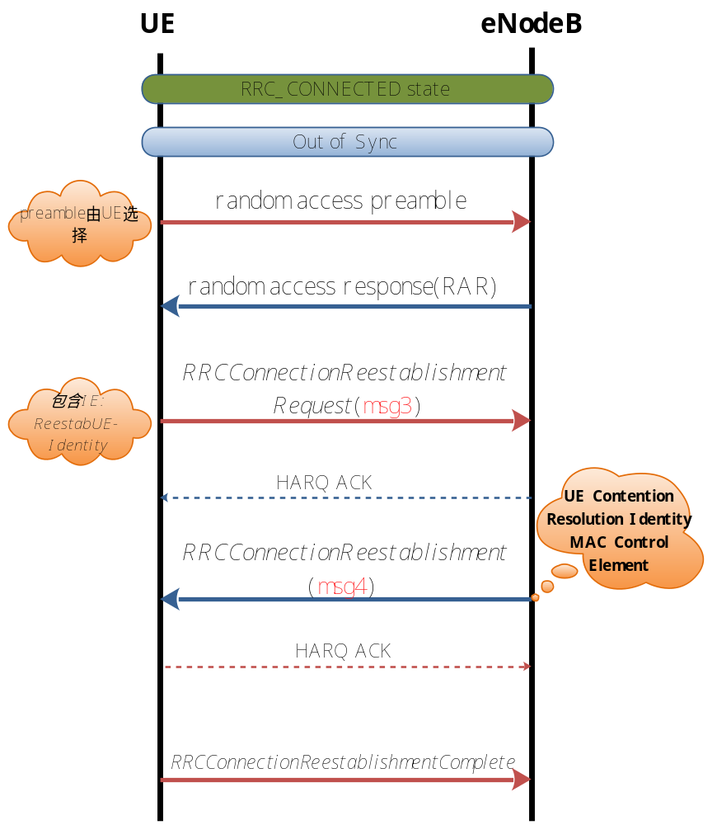

图3.17：RRC连接重建（RRC Reestablishment）

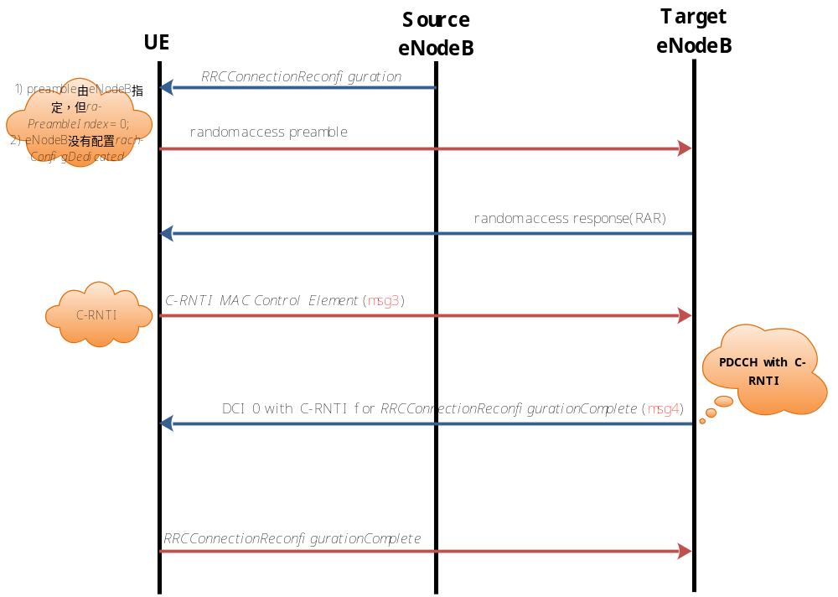

图3.18：handover（基于竞争）

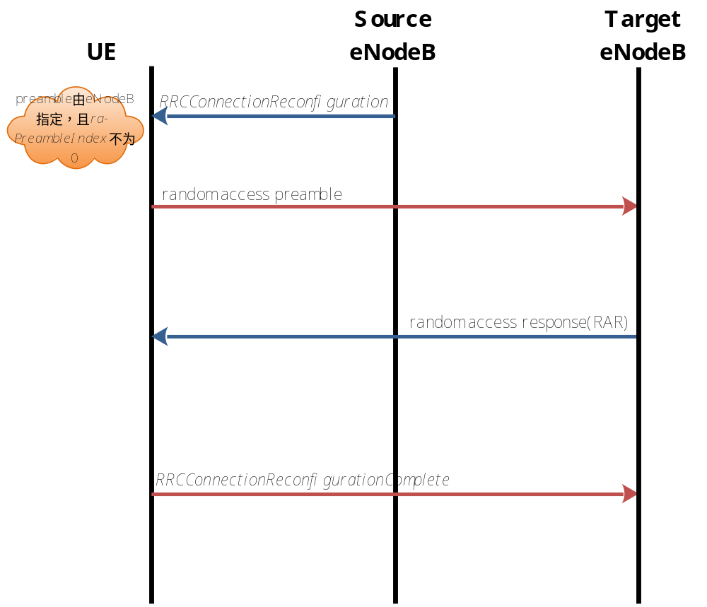

图3.19：handover（基于非竞争）
对于handover，如果是基于竞争的随机接入，其msg3应该是C-RNTI MAC Control Element + BSR MAC Control Element + PHR MAC Control Element。
之前已经介绍过，RAR中UL grant指定的上行资源最小为56 bits。对于C-RNTI MAC Control Element，8 bits用于MAC subheader，16 bits用于C-RNTI MAC Control Element，共24 bits，还剩于32 bits。
我在《LTE：MAC复用和逻辑信道优先级》中介绍过，MAC复用的优先级为： C-RNTI MAC Control Element and UL-CCCH > Regular/Periodic BSR MAC Control Element > PHR MAC Control Element > 除了UL-CCCH外的其它逻辑信道的数据 > padding BSR MAC control element。所以在剩余的32 bits里会优先放置BSR和PHR：
- BSR：8 bits用于MAC subheader，8 bits用于BSR MAC Control Element
- PHR：8 bits用于MAC subheader，8 bits用于PHR MAC Control Element
但当RAR中的UL grant指定的上行资源足够大，除了容纳C-RNTI + BSR + PHR外，还能够容纳RRCConnectionReconfigurationComplement消息时 ，则msg3可以为C-RNTI + BSR + PHR + RRCConnectionReconfigurationComplement。
对于handover，如果eNodeB在重配置消息中，根本不带rach-ConfigDedicated字段（该字段是OPTIONAL，即可选的），则UE发起基于竞争的随机接入。
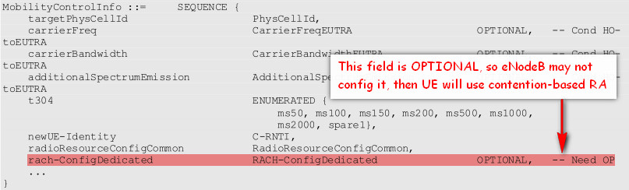
图3.20：MobilityControlInfo

3.5 preamble传输达到最大传输次数的处理
从UE的角度上看，随机接入过程可能遇到以下问题而导致随机接入失败：
- UE没有收到其发送的preamble对应的RAR（没有收到RAR，或收到的RAR MAC PUD中没有对应该preamble的RAR）；
- UE发送了Msg3，但没有收到Msg4；
- UE收到了Msg4，但该UE不是冲突解决的胜利者。
如果某次随机接入失败了，UE会重新发起随机接入。在36.321中，介绍到一个字段preambleTransMax，该字段指定了preamble的最大传输次数。当UE发送的preamble数超过preambleTransMax时，协议要求MAC层发送一个random access problem indication到上层（通常是RRC层），但MAC层并不会停止发送preamble。也就是说，MAC层被设计成“无休止”地发送preamble，而出现“UE发送的preamble数超过preambleTransMax”时如何处理是由上层（RRC层）决定的。
也就是说，无论是发生上面介绍的哪种情况，MAC层都会“无休止”地发送preamble以期望能成功接入小区。
在收到MAC层的random access problem indication后，RRC层的行为取决于触发随机接入的场景：
场景一：RRC连接建立。此时UE通过RRC timer T300来控制，当该timer超时（即RRC连接建立失败）时，UE的RRC层会停止随机接入过程（此时会重置MAC，释放MAC配置。而从36.321的5.9节可知，重置MAC会停止正在进行的随机接入过程），并通知上层RRC连接建立失败。（见36.331的5.3.3.6节）
场景二：RRC连接重建。此时通过RRC timer T301和T311来控制，当该timer超时（即RRC连接重建失败）时，UE的RRC层会停止MAC层的随机接入过程，并进入RRC_IDLE态。从36.331的5.3.12节可以看出，UE进入RRC_IDLE态之前会重置MAC。（见36.331的5.3.7.6节和5.3.7.7节）
场景三：Handover。此时通过RRC timer T304来控制，当该timer超时（即handover失败）时，UE的RRC层会停止之前的随机接入过程（如果之前分配了专用的用于非竞争随机接入的preamble，则此时认为该preamble不再有效），然后触发RRC连接重建过程。（见36.331的5.3.5.6节）
场景四： RRC_CONNECTED态下，下行数据到达时，上行处于“不同步”状态（ 包括“定位UE”的场景）；或上行数据到达时，上行处于“不同步”状态或没有可用的PUCCH资源用于SR传输。由于这种场景下只有MAC层能感知到发生了随机接入过程，而RRC层是不知道的，所以当RRC层收到random access problem indication时，会认为无线链路失效（Radio Link Failure）了，此时如果AS安全还没被激活，UE会进入RRC_IDLE态；否则的话，UE会发起RRC连接重建流程（见36.331的5.3.11.3节）

从上面的介绍可以看出，在场景一、场景二、场景三中，RRC层会忽略MAC层送上来的random access problem indication，而是根据对应的timer来决定是否停止之前的随机接入过程。只有场景四下，RRC层会对random access problem indication进行处理。

【参考资料】
[1] RACH介绍：http://www.sharetechnote.com/
[2] 一些随机接入问题及解答：http://lteuniversity.com/
[3] 《4G LTE/LTE-Advanced for Mobile Broadband》的14.3节
[4] 《LTE - The UMTS Long Term Evolution, 2nd Edition》的17章
[5] 《Random Access Supervision - Part 1》和《Random Access Supervision - Part 2》by John M.
[6] 3GPP协议 v10
- TS 36.211 - 5.7 Physical random access channel
- TS 36.213 - 6 MAC Layer Procedure related to RACH Process.
- TS 36.300 - 10.1.5 Overall description of RACH Process. 先阅读这个.
- TS 36.321 – 5.1 MAC Layer process of random access procedure.
- TS 36.331 - 6.3.1 System information blocks � SystemInformationBlockType2
- TS 36.331 - 6.3.2 Radio resource control information elements - PRACH-Config
- TS 36.331 - 6.3.2 Radio resource control information elements - RACH-ConfigCommon
- TS 36.331 - 6.3.2 Radio resource control information elements - RACH-ConfigDedicated

第4章 Paging（寻呼）
当需要向处于ECM-IDLE态（UE在MME中的状态）的UE发送下行数据时，MME会向UE所注册的所有TA内的所有eNodeB发送一条PAGING消息（MME发往eNodeB），然后eNodeB会通过空口发送一条Paging消息（eNodeB发往UE）以寻呼UE。处于RRC_IDLE态的UE收到Paging消息后，可能会发起一个RRC连接建立过程以便接收呼叫。

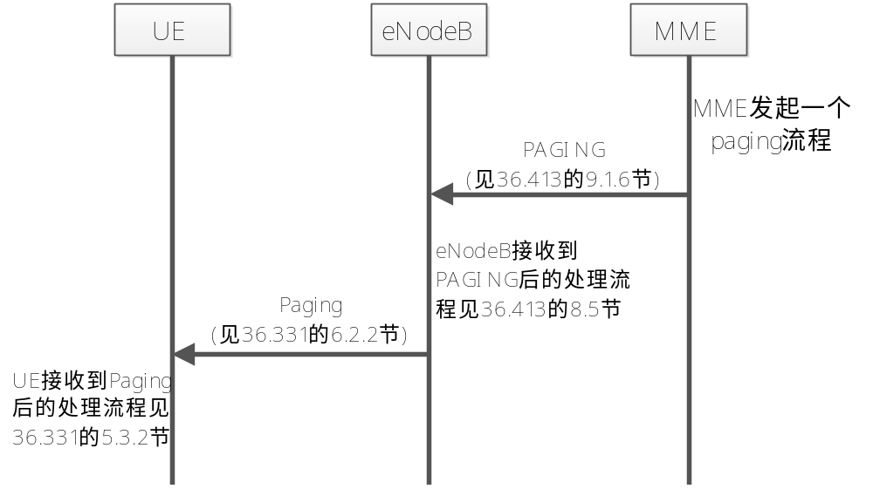

图4.1：寻呼流程

处于RRC_IDLE态的UE：（1）在eNodeB上并没有RRC上下文，即eNodeB并不知道存在该UE；（2）UE与eNodeB之间不存在RRC连接；（3）UE在所处的TA（Tracking Area）内已经被分配了一个唯一的标识；（4）UE已经在MME注册，且在MME中存在上下文；（5）UE同核心网之间不存在NAS信令的连接。

本章主要关注Paging消息在空口的处理，即主要关注eNodeB发往UE的Paging消息处理。
Paging消息的作用包括：1）向处于RRC_IDLE态的UE发送呼叫请求；2）通知处于RRC_IDLE和RRC_CONNECTED态的UE，系统信息发生了变化；3）通知UE开始接收ETWS primary通知和/或ETWS secondary通知；4）通知UE开始接收CMAS通知。
Paging的后3个作用已经在系统信息部分介绍了，本章只介绍Paging的第1个作用。
PCH（Paging CHannel）用于传输来自PCCH逻辑信道的Paging信息。PCH传输信道直接映射到PDSCH物理信道，与DL-SCH数据共同参与下行调度。Paging消息的内容如下：

Paging ::= SEQUENCE {
pagingRecordList PagingRecordList OPTIONAL, -- Need ON------被寻呼的UE列表
systemInfoModification ENUMERATED {true} OPTIONAL, -- Need ON------如果存在，指示一个除SIB10、SIB11、SIB12外的系统消息变更
etws-Indication ENUMERATED {true} OPTIONAL, -- Need ON------如果存在，指示一个ETWS primary notification和/或ETWS secondary notification
nonCriticalExtension Paging-v890-IEs OPTIONAL
}

Paging-v890-IEs ::= SEQUENCE {
lateNonCriticalExtension OCTET STRING OPTIONAL, -- Need OP
nonCriticalExtension Paging-v920-IEs OPTIONAL
}

Paging-v920-IEs ::= SEQUENCE {
cmas-Indication-r9 ENUMERATED {true} OPTIONAL, -- Need ON------如果存在，指示一个CMAS notification
nonCriticalExtension SEQUENCE {} OPTIONAL -- Need OP
}

PagingRecordList ::= SEQUENCE (SIZE (1..maxPageRec)) OF PagingRecord

PagingRecord ::= SEQUENCE {
ue-Identity PagingUE-Identity,------指示被寻呼的UE的NAS ID，唯一地指定一个UE
cn-Domain ENUMERATED {ps, cs},
...
}

PagingUE-Identity ::= CHOICE {
s-TMSI S-TMSI,
imsi IMSI, ------International Mobile Subscriber Identity的简称。一个全球唯一的永久性的用户标识
...
}

IMSI ::= SEQUENCE (SIZE (6..21)) OF IMSI-Digit

IMSI-Digit ::= INTEGER (0..9)

只有处于RRC_IDLE态的UE，才会读取pagingRecordList中的信息。
为了接收来自eNodeB的Paging消息，处于RRC_IDLE态的UE会监听使用P-RNTI（值为0xFFFE）加扰的PDCCH。
Paging支持非连续接收（Discontinuous Reception，DRX），使得处于RRC_IDLE态的UE只在预先定义好的时间段内“醒来”以接收Paging消息，而在其它时间可以保持“休眠”状态，这样就能够降低功耗，提升UE的电池使用时间。
注意：本章介绍的是处于RRC_IDLE态下的UE的DRX处理。这与处于RRC_CONNECTED态下的UE的DRX处理是不同的（具体见《DRX》一章）。

Paging的时频资源
Paging消息所占的频域资源是由P-RNTI加扰的PDCCH（见36.213的Table 7.1-2）指定的。
而在时域上，UE只会在其Paging周期内的某个特定帧（称为PF）的特定子帧（称为PO）去尝试接收Paging消息。
PO（Paging Occasion）是一个子帧，在该子帧上可能会有使用P-RNTI加扰，并指示Paging消息的PDCCH。当使用了DRX，UE在每个DRX cycle上只需要检测1个PO，也就是说，对应每个UE，在每个Paging周期内只有1个子帧可用于发送Paging。DRX cycle与Paging周期是同一概念。
PF（Paging Frame）是一个无线帧，该帧可能包含一个或多个PO。
PF是满足如下公式的系统帧：
SFN mod T= (T div N)*(UE_ID mod N)
使用索引i_s通过查下面的2张表（见36.304的7.2节），可得到PO。其中i_s通过下面的公式得到：
i_s = floor(UE_ID/N) mod Ns

FDD:
Ns | PO when i_s=0 | PO when i_s=1 | PO when i_s=2 | PO when i_s=3
1 | 9 | N/A | N/A | N/A
2 | 4 | 9 | N/A | N/A
4 | 0 | 4 | 5 | 9

TDD (all UL/DL configurations):
Ns | PO when i_s=0 | PO when i_s=1 | PO when i_s=2 | PO when i_s=3
1 | 0 | N/A | N/A | N/A
2 | 0 | 5 | N/A | N/A
4 | 0 | 1 | 5 | 6

对于某个UE来说，PF就是用于发送Paging的系统帧，PO就是该PF内用于发送Paging的子帧。

表4.1：PF/PO公式的参数说明
参数 | 说明
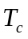（以系统帧为单位） | 小区特定的默认DRX cycle。通过SIB2的IE: PCCH-Config -> defaultPagingCycle来配置的
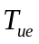（以系统帧为单位） | UE特定的DRX cycle。由MME通过IE: Paging DRX来配置的（见36.413的9.2.1.16节）
（以系统帧为单位） | UE最终使用的DRX cycle。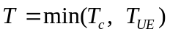。如果MME没有配置UE特定的DRX cycle，则使用默认的DRX cycle，即defaultPagingCycle
nB | 取值：4T, 2T, T, T/2, T/4, T/8, T/16, T/32。实际上nB表示在每个DRX cycle内包含了多少个PO。  （通过SIB2的IE: PCCH-Config -> nB配置）
N | 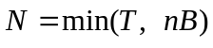。实际上N表示在每个DRX cycle内包含了多少个PF
Ns | 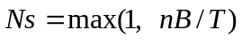。实际上Ns表示在每个PF内包含了多少个PO
UE_ID | IMSI mod 1024

通过上面的介绍可以看出：T div N相当于把一个DRX cycle等分成N份后，每一份包含的系统帧数；UE_ID mod N相当于取N等份里的第“UE_ID mod N” （取值范围为0 ~ N-1）份，而PF为其中的第一个系统帧。

36.331中的PCCH-Config定义：
PCCH-Config ::= SEQUENCE {
defaultPagingCycle ENUMERATED {
rf32, rf64, rf128, rf256},------默认的DRX cycle，对应36.304中定义的“T”。其中rf32对应32个系统帧，rf64对应64个系统帧，以此类推
nB ENUMERATED {
fourT, twoT, oneT, halfT, quarterT, oneEighthT,
oneSixteenthT, oneThirtySecondT}------nB用于推导PF和PO（见36.304）。fourT对应4 * T，twoT对应2 * T，以此类推
}

36.413中Paging DRX定义：
IE/Group Name | Presence | Range | IE type and reference | Semantics description | Criticality | Assigned Criticality
Paging DRX | M |  | ENUMERATED(32, 64, 128, 256, …) |  | -

IMSI是一连串的10进制数字（0..9），IMSI在公式中被解释成10进制整数，其中第1位为最高位，以此类推。例如：IMSI = 12 （digit 1 = 1，digit 2 = 2），计算时该IMSI被解释成10进制数“12”，而不是“1 * 16 + 2 = 18”。
如果UE没有IMSI，例如UE因为没有USIM而只能进行紧急呼叫，则该UE的UE_ID = 0。

从UE的角度上看，短的DRX cycle会增加功耗，这是因为UE需要频繁地醒来以监听P-RNTI加扰的PDCCH。

接下来，我们通过举几个例子来说明如何计算UE的PF和PO。

例1：假设FDD下，某个UE的配置如表4.2所示：

表4.2：某个UE的Paging配置举例
UE的配置
IMSI | 404685505601234
 | 128
 | 32
 | 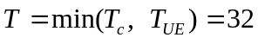
nB | = T/2 = 16
计算PF和PO
UE_ID | IMSI mod 1024 = 722
N | 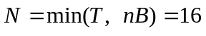
Ns | 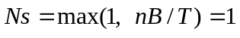
i_s | i_s = floor(UE_ID/N) mod Ns = 0
PF | 满足SFN mod T= (T div N)*(UE_ID mod N) 。计算出PF需满足：SFN mod 32=4
PO | 通过Ns和i_s查表可知，子帧号为9

从计算结果可以看出：
- 该UE需要每320 ms（T = 32 * 10ms）醒来一次，并尝试接收Paging消息（即该UE的DRX cycle为32个系统帧）。
- 在该UE的DRX cycle内，每2个系统帧（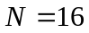）中会有一个PF可用于Paging。该UE对应的DRX cycle内有16个PO（nB = 16）。不同的UE基于其不同的UE_ID，可以在这16个PO中选择1个来接收Paging。
- 每个PF内只有1个PO（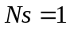）。
- 根据预先定义好的用于FDD的样式，对于，i_s=0，PF内的子帧9用于PO。

对应表2中的UE，其PF、PO如图4.2所示：

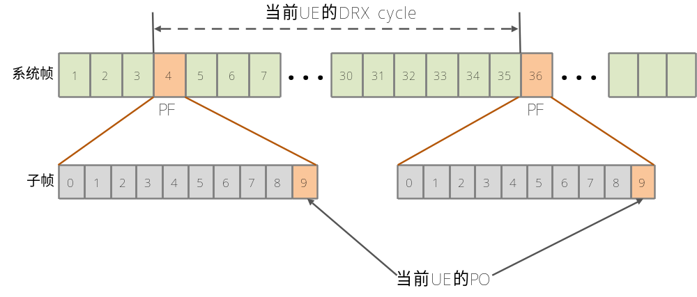

图4.2：IMSI=404685505601234、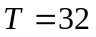、nB = 16的UE

例2：假设FDD下，某个UE的配置如表4.3所示：

表4.3：某个UE的Paging配置举例
UE的配置
IMSI | 404685505601234
 | 128
 | 32
nB | = 4T = 128
计算PF和PO
UE_ID | IMSI mod 1024 = 722
N | 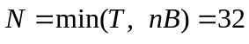
Ns | 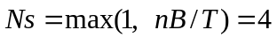
i_s | i_s = floor(UE_ID/N) mod Ns = 2
PF | 满足SFN mod T= (T div N)*(UE_ID mod N)。计算出PF需满足：SFN mod 32=18
PO | 通过Ns和i_s查表可知，子帧号为5

从计算结果可以看出：
- 该UE需要每320 ms（T = 32 * 10ms）醒来一次，并尝试接收Paging消息（即该UE的DRX cycle为32个系统帧）。
- 在该UE的DRX cycle内，每个系统帧都是1个PF（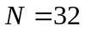）。该UE对应的DRX cycle内有128个PO（nB = 128）。不同的UE基于其不同的UE_ID，可以在这128个PO中选择1个来 接收Paging。
- 每个PF内有4个PO（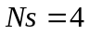）。
- 根据预先定义好的用于FDD的样式，对于，i_s=2，PF内的子帧5用于PO。

对应表3中的UE，其PF、PO如图4.3所示：

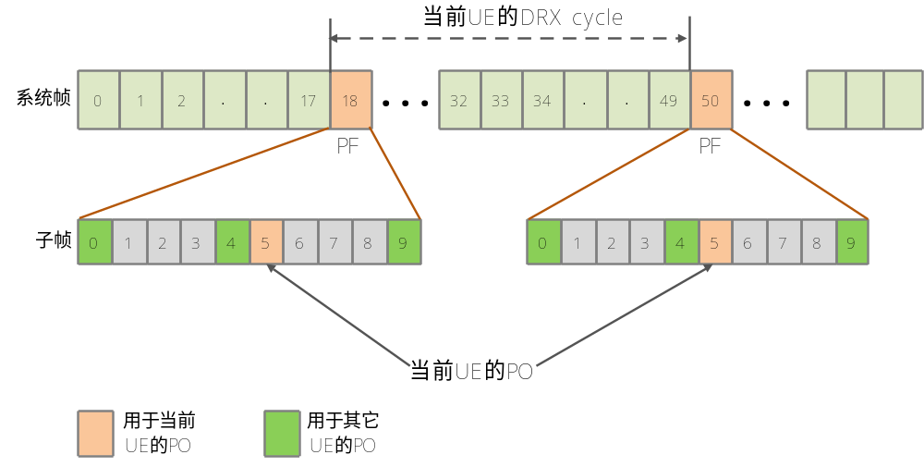

图4.3：IMSI=404685505601234、、nB = 128的UE

UE在DRX cycle内并不知道上行timing，所以不能进行HARQ确认，也不能进行HARQ软合并。即Paging不支持HARQ。
Paging消息在SRB0上传输，并使用TM RLC模式。
eNodeB侧同样需要计算特定UE的DRX cycle、PF和PO，这样eNodeB才能只在对应的PO上给UE发送Paging消息。

小结：处于RRC_IDLE态的UE在DRX cycle内的绝大部分时间里是休眠的，而只在对应PF的对应PO上醒来，去监听使用P-RNTI加扰的PDCCH。如果UE在PO上检测到使用P-RNTI加扰的PDCCH，UE会去读取pagingRecordList中的每一个PagingRecord，PagingRecord中包含了被寻呼的UE的标志ue-Identity。如果UE发现自己的UE标志与某个ue-Identity一致，就会把ue-Identity和cn-Domain发往上层继续处理。如果UE没有找到一个与其UE标志一致的ue-Identity，UE会丢弃接收到的Paging消息，并进入休眠。

【参考资料】
[1] 36.331的5.3.2节
[2] 36.413的8.5节
[3] 36.304的第7章
[4] 《LTE - The UMTS Long Term Evolution, 2nd Edition》的3.4节
[5] 《4G LTE/LTE-Advanced for Mobile Broadband》的14.4节
[6] 《Discontinuous Reception (DRX) in RRC_IDLE: Part 1》和
《Discontinuous Reception (DRX) in RRC_IDLE: Part 2》

注：更多内容，请参见我的博客：http://blog.sina.com.cn/ilte。如需转载，请标明出处。
如果大家有什么建议或LTE方面的问题，可以在我的博客留言，或通过邮件跟我联系。我的邮箱：wjhgh04@gmail.com。

作者：温金辉

